TRƯỜNG ĐẠI HỌC GIAO THÔNG VẬN TẢI
KHOA CÔNG NGHỆ THÔNG TIN



ĐỒ ÁN TỐT NGHIỆP
ĐỀ TÀI
XÂY DỰNG WEBSITE ĐẶT VÉ XEM PHIM

Giảng viên hướng dẫn | : TS. Nguyễn Hiếu Cường
Sinh viên thực hiện | : Khuất Đình Quang
Mã sinh viên | : 211200865
Lớp  Khóa | : CNTT1-K62  : K62

Hà Nội – 2025

TRƯỜNG ĐẠI HỌC GIAO THÔNG VẬN TẢI
KHOA CÔNG NGHỆ THÔNG TIN

ĐỒ ÁN TỐT NGHIỆP
ĐỀ TÀI
XÂY DỰNG WEBSITE ĐẶT VÉ XEM PHIM

Giảng viên hướng dẫn | : TS. Nguyễn Hiếu Cường
Sinh viên thực hiện | : Khuất Đình Quang
Mã sinh viên | : 211200865
Lớp  Khóa | : CNTT1-K62  : K62

Hà Nội – 2025
LỜI CẢM ƠN
Trong suốt thời gian học tập, rèn luyện tại trường Đại Học Giao Thông Vận Tải, em xin chân thành cảm ơn các thầy/cô giáo trong nhà trường vì đã tạo điều kiện thuận lợi nhất cho chúng em trong việc học tập và nghiên cứu.
Em cũng xin gửi lời cảm ơn chân thành tới các thầy cô giáo trong khoa Công Nghệ Thông Tin và các thầy cô bộ môn liên quan trong suốt thời gian 4 năm đã giảng dạy và truyền đạt những kiến thức bổ ích cho em suốt thời gian học tập tại trường, giúp em có thêm nhiều kiến thức để vững bước đi trên con đường tương lai sau này.
Đặc biệt em xin gửi lời cảm ơn sâu sắc tới thầy Nguyễn Hiếu Cường đã hướng dẫn em trong suốt thời gian làm đồ án tốt nghiệp vừa qua, thầy đã đưa ra các ý tưởng, góp ý và nhận xét và đưa ra những giải pháp phù hợp nhất để em hoàn thành đồ án với kết quả tốt nhất.
Trong suốt thời gian một học kỳ để thực hiện đề tài, em đã vận dụng các kiến thức nền tảng đã tích lũy đồng thời kết hợp học hỏi và nghiên cứu những kiến thức mới. Từ đó, em vận dụng tối đa những gì đã học để hoàn thiện báo cáo và đồ án tốt nhất. Tuy nhiên trong quá trình thực hiện, em không tránh khỏi những thiếu sót. Chính vì vậy, em rất mong sẽ nhận được những góp ý từ phía các thầy cô nhằm phát triển và hoàn thiện hơn đồ án và cũng là hành trang để em thực hiện tiếp các đề tài khác trong tương lai.
Em xin chân thành cảm ơn!

Hà Nội, ngày … tháng … năm 2025
Sinh viên thực hiện
Khuất Đình Quang

MỤC LỤC
LỜI MỞ ĐẦU 1
CHƯƠNG 1. TỔNG QUAN VỀ ĐỀ TÀI VÀ KHẢO SÁT 2
1.1. Đặt vấn đề 2
1.2. Mục đích và ý nghĩa của đề tài 2
1.3. Đối tượng và phạm vi nghiên cứu 2
1.4. Phương pháp nghiên cứu 3
1.5. Kết quả dự kiến 3
1.6. Khảo sát trang web đặt vé xem phim của hệ thống rạp CGV 3
1.7. Kết luận sau khảo sát 6
CHƯƠNG 2. TỔNG QUAN VỀ CÔNG NGHỆ SỬ DỤNG 8
2.1. Các công nghệ sử dụng và môi trường phát triển 8
2.2. Ngôn ngữ lập trình C# 8
2.3. Hệ quản trị cơ sở dữ liệu Microsoft SQL Sever 9
2.4. ASP.NET Web API 9
2.5. Angular Framework 10
2.6. Tailwind 11
CHƯƠNG 3. PHÂN TÍCH THIẾT KẾ HỆ THỐNG 12
3.1. Sơ đồ phân rã chức năng 12
3.2. Chi tiết chức năng 13
3.2.1. Chức năng xác thực 13
3.2.2. Chức năng đặt vé 13
3.2.3. Chức năng quản lý hồ sơ 13
3.2.4. Chức năng quản lý phim 13
3.2.5. Chức năng quản lý suất chiếu 13
3.2.6. Chức năng quản lý vé đặt 13
3.2.7. Chức năng quản lý người dùng 13
3.2.8. Chức năng quản lý khuyến mãi 13
3.3. Xác định các Actor và Use Case tổng quát 14
3.3.1. Xác định các tác nhân 14
3.3.2. Mô tả các tác nhân 14
3.3.3. Biểu đồ Use case tổng quát 15
3.3.4. Biều đồ Use case từng chức năng cho hệ thống 15
3.4. Sơ đồ Activity 27
3.4.1. Đăng ký, Đăng nhập 27
3.4.2. Đặt vé 29
3.4.3. Quản lý hồ sơ 30
3.4.4. Quản lý phim 31
3.4.5. Quản lý suất chiếu 32
3.4.6. Quản lý khuyến mãi 33
3.5. Cơ sở dữ liệu 34
3.5.1. Biểu đồ cơ sở dữ liệu quan hệ 34
3.5.2. Danh sách các bảng 35
CHƯƠNG 4. TRIỂN KHAI VÀ KẾT QUẢ 44
4.1. Triển khai 44
4.2. Kết quả 44
4.2.1. Kết quả đạt được 44
4.2.2. Giao diện ứng dụng 45
KẾT LUẬN VÀ KIẾN NGHỊ 52
TÀI LIỆU THAM KHẢO 54

DANH MỤC BẢNG BIỂU
Bảng 3.1. Đặc tả Use case đăng kí 16
Bảng 3.2. Đặc tả Use case đăng nhập 17
Bảng 3.3. Đặc tả Use case đặt vé 18
Bảng 3.4. Đặc tả Use case quản lý hồ sơ 19
Bảng 3.5. Đặc tả Use case quản lý phim 20
Bảng 3.6. Đặc tả Use case quản lý suất chiếu 21
Bảng 3.7. Đặc tả Use case quản lý vé 22
Bảng 3.8. Đặc tả Use case quản lý khuyến mãi 23
Bảng 3.9. Đặc tả Use case quản lý người dùng 24
Bảng 3.10. Đặc tả Use case quản lý phòng 25
Bảng 3.11. Đặc tả Use case quản lý sản phẩm 26
Bảng 3.12. Đặc tả Use case quản lý tin tức 27
Bảng 3.13. Bảng Films 35
Bảng 3.14. Bảng Categories 36
Bảng 3.15. Bảng AgeRestrictions 36
Bảng 3.16. Bảng Showtimes 37
Bảng 3.17. Bảng Rooms 37
Bảng 3.18. Bảng RoomTypes 37
Bảng 3.19. Bảng Seats 38
Bảng 3.20. Bảng Bookings 38
Bảng 3.21. Bảng BookingDetails 39
Bảng 3.22. Bảng Tickets 39
Bảng 3.23. Bảng Promotions 40
Bảng 3.24. Bảng News 40
Bảng 3.25. Bảng Banners 40
Bảng 3.26. Bảng FilmReviews 41
Bảng 3.27. Bảng SeatHolds 41
Bảng 3.28. Bảng Users 42
Bảng 3.29. Bảng Roles 42
Bảng 3.30. Bảng RefreshTokens 42
Bảng 3.31. Bảng UserRoles 43

DANH MỤC HÌNH ẢNH
Hình 1.1. Giao diện trang hồ sơ cá nhân web cgv 3
Hình 1.2. Giao diện trang danh sách phim đang chiếu 4
Hình 1.3. Giao diện trang thông tin chi tiết phim 4
Hình 1.4. Giao diện trang chọn lịch chiếu 5
Hình 1.5. Giao diện trang chọn chỗ ngồi 5
Hình 1.6. Giao diện trang combo sản phẩm 6
Hình 1.7. Giao diện trang thanh toán hóa đơn 6
Hình 3.1. Sơ đồ phân rã chức năng 12
Hình 3.2. Biểu đồ Use case tổng quát 15
Hình 3.3. Biểu đồ Use case chức năng đăng kí 15
Hình 3.4. Biểu đồ Use case chức năng đăng nhập 16
Hình 3.5. Biểu đồ Use case chức năng đặt vé 17
Hình 3.6. Biểu đồ Use case chức năng quản lý hồ sơ 18
Hình 3.7. Biểu đồ Use case chức năng quản lý phim 19
Hình 3.8. Biểu đồ Use case quản lý suất chiếu 20
Hình 3.9. Biểu đồ Use case chức năng quản lý vé 21
Hình 3.10. Biểu đồ Use case chức năng quản lý khuyến mãi 22
Hình 3.11. Biểu đồ Use case chức năng quản lý người dùng 23
Hình 3.12. Biểu đồ Use case chức năng quản lý phòng 24
Hình 3.13. Biểu đồ Use case chức năng quản lý sản phẩm 25
Hình 3.14. Biểu đồ Use case chức năng quản lý tin tức 26
Hình 3.15. Sơ đồ activity chức năng đăng ký 27
Hình 3.16. Sơ đồ activity chức năng đăng nhập 28
Hình 3.17. Sơ đồ activity chức năng đặt vé 29
Hình 3.18. Sơ đồ activity chức năng quản lý hồ sơ 30
Hình 3.19. Sơ đồ activity chức năng quản lý phim 31
Hình 3.20. Sơ đồ activity chức năng quản lý suất chiếu 32
Hình 3.21. Sơ đồ activity chức năng quản lý khuyến mãi 33
Hình 3.22. Biểu đồ cơ sở dữ liệu quan hệ 34
Hình 4.1. Modal đăng kí 45
Hình 4.2. Modal đăng nhập 45
Hình 4.3. Trang chủ 46
Hình 4.4. Trang danh sách phim 46
Hình 4.5. Trang chi tiết phim 47
Hình 4.6. Trang tin mới và ưu đãi 47
Hình 4.7. Trang chọn ghế 48
Hình 4.8. Trang thanh toán 48
Hình 4.9. Trang lịch sử đặt vé 49
Hình 4.10. Trang DashBoard 49
Hình 4.11. Trang quản lý phim 50
Hình 4.12. Trang quản lý suất chiếu 50
Hình 4.13. Trang quản lý thông tin đặt vé 51

LỜI MỞ ĐẦU
Trong thời đại công nghệ thông tin phát triển mạnh mẽ, nhu cầu giải trí của con người ngày càng được nâng cao, trong đó xem phim là một trong những hình thức phổ biến và được ưa chuộng. Tuy nhiên, việc mua vé trực tiếp tại rạp thường mất nhiều thời gian và gây bất tiện cho người dùng. Vì vậy, các hệ thống đặt vé xem phim trực tuyến ra đời nhằm tối ưu hóa trải nghiệm người dùng, tiết kiệm thời gian, đồng thời giúp các rạp phim quản lý hoạt động hiệu quả hơn.
Xuất phát từ thực tế đó, em đã thực hiện đề tài "Xây dựng website đặt vé xem phim" với mục tiêu phát triển một hệ thống giúp người dùng có thể dễ dàng tìm kiếm phim, chọn suất chiếu, giữ ghế, thanh toán và nhận vé một cách nhanh chóng và tiện lợi. Đồng thời, hệ thống cũng hỗ trợ quản lý thông tin phim, lịch chiếu, người dùng và hóa đơn một cách khoa học.
Báo cáo này trình bày quá trình xây dựng hệ thống từ phân tích yêu cầu, thiết kế giao diện, xây dựng backend, đến kiểm thử và triển khai. Qua đó, em mong muốn áp dụng các kiến thức đã học vào thực tế, nâng cao kỹ năng lập trình cũng như làm việc nhóm.

TỔNG QUAN VỀ ĐỀ TÀI VÀ KHẢO SÁT

Đặt vấn đề
Trong bối cảnh công nghệ thông tin không ngừng phát triển và ngày càng đóng vai trò quan trọng trong mọi lĩnh vực, việc ứng dụng các giải pháp số vào hoạt động kinh doanh đã trở thành xu hướng tất yếu. Thương mại điện tử, với khả năng tiết kiệm chi phí tiếp thị, mở rộng phạm vi tiếp cận và nâng cao trải nghiệm khách hàng, đang được nhiều doanh nghiệp lựa chọn như một công cụ chiến lược để cạnh tranh và phát triển.
Tại Việt Nam, nhiều hệ thống rạp chiếu phim lớn như CGV, BHD Star hay BetaCineplex đã sớm triển khai dịch vụ đặt vé trực tuyến, mang lại sự tiện lợi cho khách hàng và nâng cao hiệu quả quản lý cho doanh nghiệp. Nhu cầu đi xem phim ngày càng tăng đã góp phần thúc đẩy thị trường này phát triển mạnh mẽ, mở ra nhiều cơ hội trong lĩnh vực kinh doanh giải trí trực tuyến.
Nắm bắt được xu hướng công nghệ và tiềm năng của thị trường, em đã lựa chọn thực hiện đề tài “Xây dựng website KD Cinema hỗ trợ quản lý đặt vé xem phim trực tuyến”. Mục tiêu của hệ thống là mang đến cho người dùng một trải nghiệm thuận tiện trong việc tra cứu thông tin phim, lựa chọn suất chiếu và đặt vé chỉ với vài thao tác đơn giản. Bên cạnh đó, hệ thống cũng hỗ trợ doanh nghiệp quảng bá thương hiệu và dễ dàng triển khai các chiến lược marketing phù hợp với hành vi và nhu cầu của khách hàng.

Mục đích và ý nghĩa của đề tài
- Mục đích:
- Nghiên cứu và tìm hiểu về kiến trúc, hệ thống và các vấn đề liên quan đến xây dựng website.
- Ứng dụng ASP.NET Core và Angular Framework vào xây dựng một trang web quản lý đặt vé xem phim trực tuyến.
- Ý nghĩa:
- Về mặt lý thuyết, đề tài tiếp cận nghiên cứu kiến trúc ASP.NET Core được sử dụng để xây dựng các hệ thống có khả năng mở rộng và tính tương tác cao.
- Về mặt thực tiễn, website ứng dụng vào thực tiễn để đáp ứng nhu cầu ra rạp xem phim của khách hàng và các nghiệp vụ quản lý của doanh nghiệp.

Đối tượng và phạm vi nghiên cứu
- Đối tượng:
- Những khách hàng có nhu cầu tìm kiếm và đặt vé xem phim qua internet.
- Đối tượng người quản trị: các chủ rạp phim, nhân viên làm việc tại rạp.
- Phạm vi nghiên cứu:
- Trang web có phạm vi sử dụng cho một rạp duy nhất.
- Để đáp ứng được các yêu cầu để phát triển web phải:
- Xác định được các nghiệp vụ trong quản lý đặt vé xem phim.
- Phân tích, đặc tả các yêu cầu, chức năng của hệ thống.
- Thiết kế giao diện thân thiện với người sử dụng.

Phương pháp nghiên cứu
- Khảo sát các trang web đặt vé xem phim như CGV, BetaCineplex, BHD Star.
- Tổng hợp các khảo sát thu thập để phân tích thiết kế các chức năng, giao diện cho hệ thống website.
- Lắng nghe các góp ý của giảng viên hướng dẫn.

Kết quả dự kiến
- Hệ thống được xây dựng đáp ứng được các chức năng cơ bản và cần thiết cho một trang web quản lý đặt vé xem phim.

Khảo sát trang web đặt vé xem phim của hệ thống rạp CGV
- Khách hàng tiến hành đăng nhập bằng email hoặc số điện thoại, nếu khách hàng chưa có tài khoản tiến hành đăng ký. Sau khi đăng nhập thành công, giao diện trang cá nhân sẽ hiện ra. Chọn “Phim đang chiếu” hoặc “Phim sắp chiếu” để chuyển hướng tới trang danh sách phim đang chiếu hoặc phim sắp chiếu.
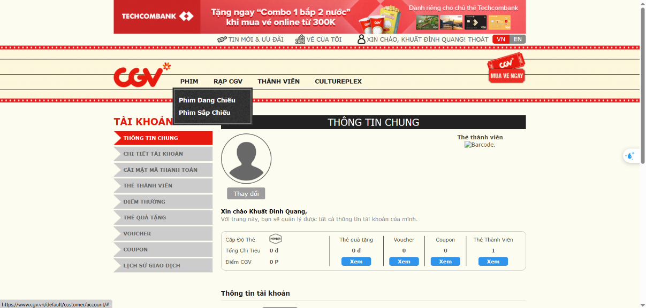
        - Giao diện trang hồ sơ cá nhân web cgv
- Tại trang danh sách phim khách hàng có thể tham khảo các phim đang chiếu, phim sắp chiếu. Chuyển slider để có thể xem các phim ở từng tab.
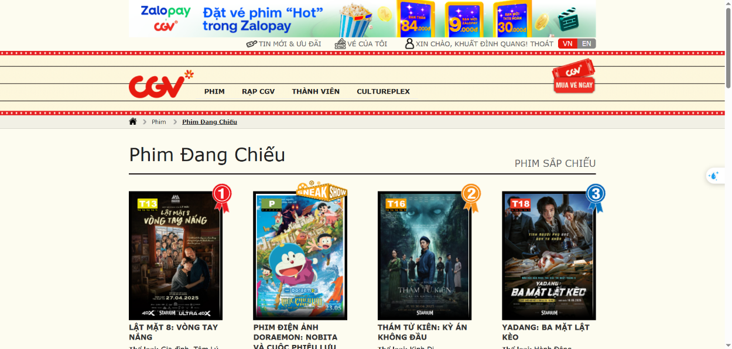
        - Giao diện trang danh sách phim đang chiếu
- Khách hàng chọn phim muốn đặt vé bằng cách nhấn vào ảnh của phim đó. Trang thông tin chi tiết phim sẽ hiển thị, bao gồm trailer, nội dung tóm tắt, diễn viên, thể loại, ngày khởi chiếu, độ tuổi, thời lượng và ngôn ngữ. Khách hàng chọn “Mua vé” để tiếp tục. Khách hàng được đặt vé online muộn nhất là 30 phút trước giờ chiếu phim hoặc suất chiếu vẫn chưa bán hết vé.
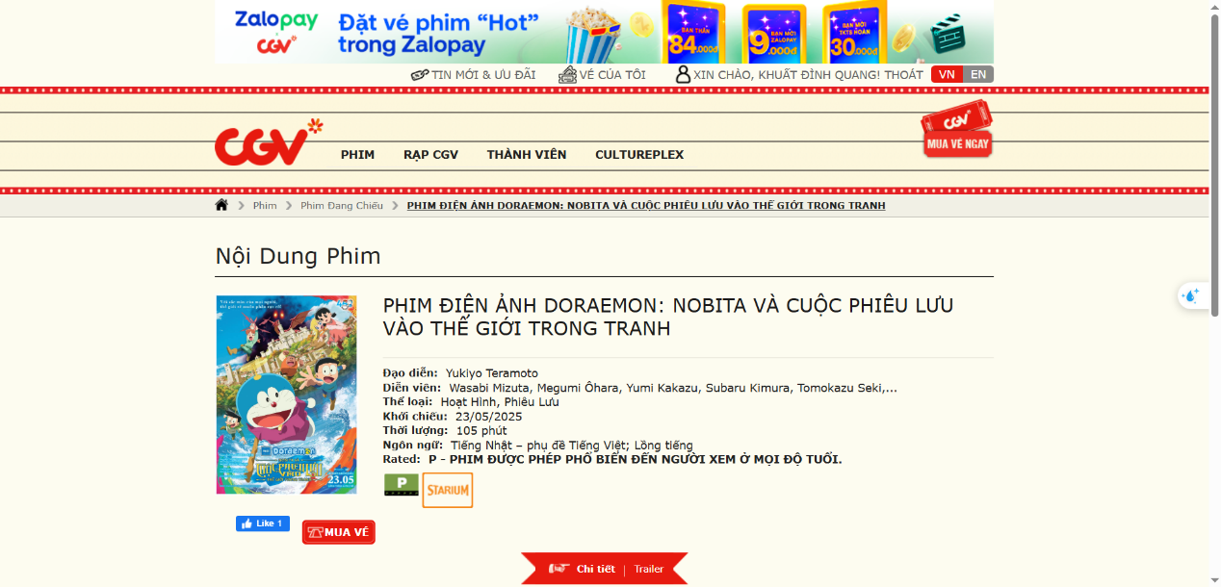
        - Giao diện trang thông tin chi tiết phim
- Tiếp theo khách hàng chọn ngày, chọn thành phố, chọn rạp phim và giờ chiếu.
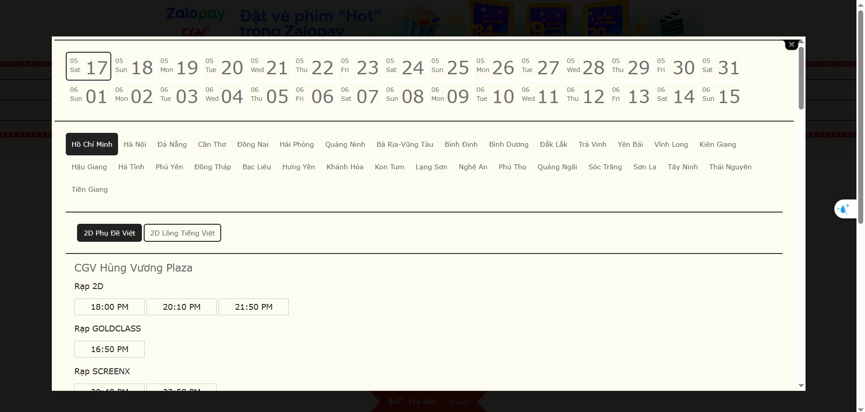
        - Giao diện trang chọn lịch chiếu
- Sau đó chọn lựa chỗ ngồi từ sơ đồ rạp dãy ghế chi tiết. Sẽ có 3 loại ghế: ghế thường, ghế VIP và sweetbox, mỗi loại ghế sẽ ứng với các giá tiền khác nhau, sau khi chọn xong ghế, hệ thống sẽ hiển thị thông tin chi tiết đặt vé của khách hàng ở phía bên dưới bao gồm các thông tin: tên phim, rạp, giờ chiếu, suất chiếu, ghế đã chọn và số tiền khách hàng phải trả. Khách hàng chọn “Next” để tiếp tục chuyển sang trang chọn mua combo sản phẩm.

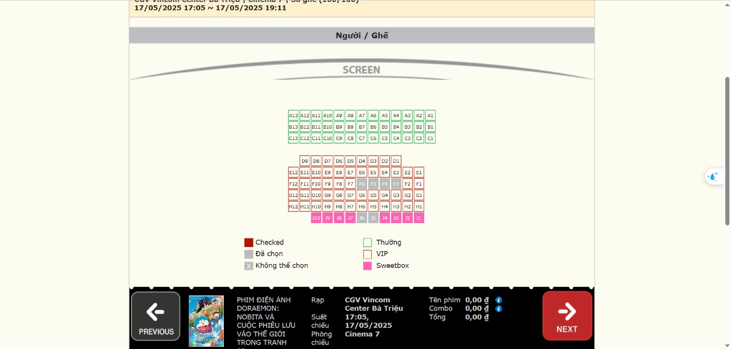
        - Giao diện trang chọn chỗ ngồi
- Tại trang combo sản phẩm, khách hàng có thể chọn mua các combo bỏng nước và các sản phẩm kèm theo, thêm sản phẩm vào giỏ hàng bằng cách nhấn dấu cộng bên cạnh mỗi sản phẩm. Khách hàng tiếp tục chọn “Next” để chuyển sang trang thanh toán.
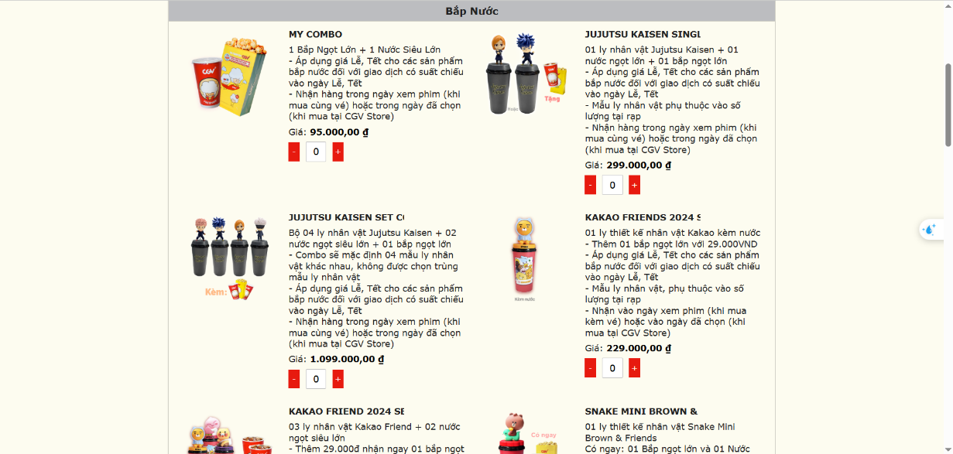
        - Giao diện trang combo sản phẩm
- Giao diện Thanh toán xuất hiện hiển thị chi tiết số tiền khách hàng cần thanh toán. Khách hàng có thể chọn phương thức giảm giá nếu có. Sau đó khách hàng chọn hình thức thanh toán như Visa, Master Card, Thẻ ATM, Ví Momo, ví VNPay. Nhấn "Tôi đồng ý và Tiếp tục". Sau đó bấm chọn "thanh toán" khách hàng sẽ được chuyển sang trang thanh toán qua VNPay.
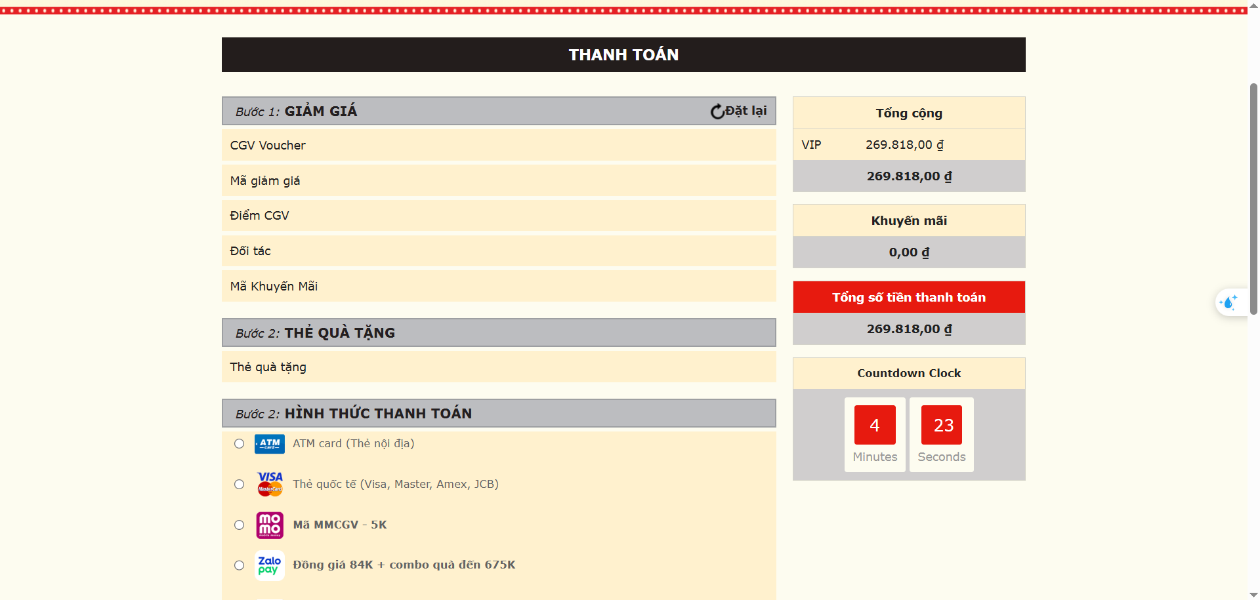
        - Giao diện trang thanh toán hóa đơn
- Sau khi hoàn tất thanh toán, khách hàng có thể xem chi tiết thông tin đặt vé tại trang lịch sử giao dịch, có mã đặt vé để khách hàng có thể check-in vào xem phim tại rạp.

Kết luận sau khảo sát
- Dựa trên kết quả khảo sát, em đã thống nhất các chức năng quan trọng mà hệ thống sẽ triển khai:
- Chức năng xem thông tin về các bộ phim đang chiếu, sắp chiếu tại rạp.
- Chức đặt vé, thanh toán trực tuyến.
- Chức năng quản lý hồ sơ cá nhân người dùng.
- Chức năng áp dụng các chương trình khuyến mãi và giảm giá cho hóa đơn.
- Chức năng quản lý thông tin về các bộ phim, suất chiếu, thông tin đặt vé, phòng chiếu, ...

TỔNG QUAN VỀ CÔNG NGHỆ SỬ DỤNG

Các công nghệ sử dụng và môi trường phát triển
- Ngôn ngữ sử dụng: C#, TypeScript
- Hệ quản trị cơ sở dữ liệu: Microsoft SQL Sever.
- Framework: ASP.NET Core, Angular, Tailwind
- Môi trường phát triển: Visual Studio Code.
- Các công cụ khác: Git, Draw.io...

Ngôn ngữ lập trình C#
- C# (hay C sharp) là một ngôn ngữ lập trình đơn giản, được phát triển bởi đội ngũ kỹ sư của Microsoft vào năm 2000. C# là ngôn ngữ lập trình hiện đại, hướng đối tượng và được xây dựng trên nền tảng của hai ngôn ngữ mạnh nhất là C++ và Java. C# được ứng dụng để xây dựng các hệ thống lớn như các ứng dụng trên Window, ứng dụng web, ứng dựng trực quan hóa dữ liệu. Dưới đây là một số ưu nhược điểm của ngôn ngữ C#.
- Ưu điểm:
- Dễ học và sử dụng: C# được thiết kế để dễ học và sử dụng cho các lập trình viên, đặc biệt là cho những người đã có kinh nghiệm với ngôn ngữ lập trình C++ hoặc Java.
- Hỗ trợ mạnh mẽ cho lập trình hướng đối tượng: C# là một ngôn ngữ lập trình hướng đối tượng (OOP) mạnh mẽ với tính chất kế thừa, đa hình, trừu tượng và đóng gói.
- Tích hợp tốt với nền tảng Microsoft: C# là ngôn ngữ chính thức của nền tảng Microsoft, nên có sự tích hợp tốt với các công cụ và dịch vụ của Microsoft, như .NET Framework và Visual Studio.
- Hiệu năng tốt: C# có hiệu năng tương đối tốt, đặc biệt là khi được biên dịch thành mã máy.
- Bảo mật: C# có cơ chế bảo mật mạnh mẽ, bao gồm quản lý bộ nhớ tự động và kiểm soát truy cập vào dữ liệu, giúp tránh các lỗ hổng bảo mật phổ biến.
- Hỗ trợ đa nền tảng: Với .NET Core (nay đã trở thành .NET 5 và các phiên bản sau), C# hỗ trợ việc phát triển ứng dụng đa nền tảng, bao gồm Windows, macOS và Linux.
- Cộng đồng hỗ trợ và tài liệu: Nguồn tài liệu phong phú luôn có sẵn trên trang web chính thức của Microsoft và nhiều cộng đồng chia sẻ mã nguồn mở và kiến thức phong phú.
- Nhược điểm:
- Phụ thuộc vào môi trường Microsoft: C# thường phụ thuộc vào các công cụ và framework của Microsoft, điều này có thể giới hạn tính đa nền tảng của ứng dụng nếu bạn muốn chạy trên các hệ thống không phải của Microsoft.
- Tốn thời gian biên dịch: Do C# là một ngôn ngữ tĩnh, mã nguồn cần được biên dịch thành mã máy trước khi chạy, điều này có thể làm tăng thời gian phát triển so với các ngôn ngữ biên dịch tức thời.
- Giới hạn cho các ứng dụng đặc biệt: C# thường được sử dụng cho phát triển các ứng dụng Windows, trò chơi, và các ứng dụng web ASP.NET. Nếu muốn phát triển một loại ứng dụng khác, có thể có những ngôn ngữ phù hợp hơn.

Hệ quản trị cơ sở dữ liệu Microsoft SQL Sever
- Microsoft SQL Server là hệ quản trị cơ sở dữ liệu mạnh mẽ của Microsoft, chuyên dụng cho việc quản lý và lưu trữ dữ liệu. Với tính bảo mật cao, khả năng mở rộng linh hoạt, và hỗ trợ nền tảng đa nhiệm, SQL Server là lựa chọn ưu việt cho các ứng dụng doanh nghiệp, đảm bảo hiệu suất và ổn định vượt trội trong việc xử lý dữ liệu.
- Ưu điểm:
- Quản lý dữ liệu hiệu quả: SQL Server giúp quản lý và truy vấn dữ liệu một cách hiệu quả, đảm bảo tính nhất quán và độ tin cậy của hệ thống.
- Bảo mật và xác thực: Cung cấp các tính năng bảo mật mạnh mẽ để bảo vệ dữ liệu khỏi các rủi ro an ninh.
- Hỗ trợ khả năng mở rộng: Dễ dàng mở rộng để đáp ứng nhu cầu của hệ thống khi cần thiết.
- Nhược điểm:
- Giá cả: SQL Server thường có chi phí cao, đặc biệt là các tính năng cao cấp hoặc bản quyền sử dụng mở rộng.
- Yêu cầu phần cứng: SQL Server đòi hỏi phần cứng mạnh mẽ, đặc biệt là khi xử lý các tập dữ liệu lớn hoặc có nhu cầu tính toán phức tạp.

ASP.NET Web API
- ASP.NET Core là một framework mã nguồn mở, hiện đại do Microsoft phát triển, hướng tới việc xây dựng các ứng dụng web hiệu năng cao, có khả năng mở rộng tốt và hỗ trợ chạy đa nền tảng (Windows, macOS, Linux). ASP.NET Core là sự cải tiến toàn diện so với phiên bản ASP.NET truyền thống, mang lại một kiến trúc gọn nhẹ, linh hoạt và dễ dàng tích hợp với các công nghệ hiện đại.
- ASP.NET Core Web API là một thành phần quan trọng trong hệ sinh thái ASP.NET Core, chuyên dùng để xây dựng các dịch vụ API RESTful. Với khả năng tách biệt rõ ràng giữa phần backend và frontend, Web API đóng vai trò như một cổng giao tiếp dữ liệu giữa client (thường là các ứng dụng web hoặc di động) và server. Điều này rất phù hợp với xu hướng phát triển các hệ thống web theo hướng microservices hoặc SPA (Single Page Application).
- Mặc dù được xây dựng lại hoàn toàn, ASP.NET Core vẫn giữ lại nhiều ưu điểm quen thuộc từ ASP.NET, giúp các lập trình viên dễ dàng tiếp cận và chuyển đổi. Đặc biệt, ASP.NET Core hỗ trợ mô hình MVC (Model–View–Controller), mang lại sự phân tách rõ ràng giữa giao diện, xử lý logic và dữ liệu, giúp nâng cao khả năng bảo trì và mở rộng ứng dụng.
- Ưu điểm:
- Hiệu suất cao: ASP.NET Core được tối ưu hóa để cung cấp hiệu suất đáng kể, đảm bảo hệ thống hoạt động mượt mà ngay cả trong điều kiện tải cao.
- Đa nền tảng: Hỗ trợ chạy trên nhiều hệ điều hành khác nhau, tạo điều kiện thuận lợi cho việc triển khai và quản lý.
- Bảo mật cao: Cung cấp các tính năng bảo mật mạnh mẽ để bảo vệ dữ liệu và thông tin cá nhân.
- Nhược điểm:
- Bảo mật ứng dụng chưa thực sự được tối ưu hoá vì ASP.NET không cung cấp hoàn toàn quyền tuy cập dữ liệu cho các ứng dụng.
- Tốn kém chi phí bởi các yêu cầu giấy phép SQL Server, Visual Studio hay Windows Server.
- Các ứng dụng bị hạn chế hoạt động nếu có thay đổi xảy ra và cần trợ giúp từ GitHub.

Angular Framework
- Angular là một framework phát triển ứng dụng web phía client do Google phát triển và duy trì. Đây là một nền tảng mạnh mẽ sử dụng TypeScript – một ngôn ngữ lập trình mở rộng từ JavaScript – nhằm xây dựng các ứng dụng web động, hiện đại và có cấu trúc rõ ràng.
- Angular hỗ trợ phát triển ứng dụng theo kiến trúc component-based (dựa trên thành phần), cho phép chia nhỏ giao diện người dùng thành các phần độc lập, dễ tái sử dụng và dễ bảo trì. Bên cạnh đó, Angular tích hợp sẵn nhiều tính năng mạnh mẽ như routing, two-way data binding, dependency injection, form handling, và HTTP client, giúp giảm thiểu việc phụ thuộc vào các thư viện bên ngoài.
- Một trong những điểm nổi bật của Angular là khả năng kết hợp chặt chẽ giữa HTML và TypeScript, cho phép phát triển các ứng dụng đơn trang (SPA - Single Page Application) với trải nghiệm người dùng mượt mà, không cần tải lại toàn bộ trang khi chuyển đổi giữa các chức năng.
- Ưu điểm:
- Kiến trúc rõ ràng, dễ mở rộng: Việc tổ chức mã theo component và module giúp dễ dàng bảo trì và mở rộng ứng dụng.
- Tích hợp đầy đủ tính năng: Angular cung cấp sẵn hầu hết các công cụ cần thiết cho việc phát triển ứng dụng web, hạn chế sự phụ thuộc vào thư viện bên ngoài.
- Hỗ trợ phát triển SPA mạnh mẽ: Tối ưu hóa trải nghiệm người dùng, giúp ứng dụng hoạt động nhanh và mượt mà.
- Nhược điểm:
- Độ phức tạp ban đầu cao: Đối với người mới bắt đầu, Angular có thể gây khó khăn do cấu trúc và cú pháp khá phức tạp.
- Kích thước ứng dụng lớn: So với một số framework khác, ứng dụng viết bằng Angular có thể có kích thước lớn hơn khi build.
- Đòi hỏi nhiều tài nguyên hệ thống: Quá trình biên dịch và chạy ứng dụng đôi khi tiêu tốn nhiều tài nguyên, đặc biệt trong các máy cấu hình thấp.

Tailwind
- Tailwind CSS là một framework CSS hiện đại mã nguồn mở, được thiết kế với triết lý "utility-first" – ưu tiên các lớp tiện ích nhỏ để xây dựng giao diện nhanh chóng và linh hoạt. Khác với các framework truyền thống như Bootstrap vốn cung cấp sẵn các thành phần giao diện có định dạng cụ thể, Tailwind cung cấp các lớp CSS nguyên tử cho phép lập trình viên tự do kết hợp và tùy biến theo yêu cầu thiết kế.
- Tailwind nổi bật bởi khả năng tùy chỉnh cao thông qua file cấu hình, giúp dễ dàng mở rộng hệ thống màu sắc, font chữ, kích thước, ... phù hợp với từng dự án cụ thể. Bên cạnh đó, khả năng responsive cũng được hỗ trợ mạnh mẽ, giúp các giao diện xây dựng bằng Tailwind hoạt động hiệu quả trên nhiều loại thiết bị và độ phân giải khác nhau.
- Với cấu trúc nhẹ, dễ kiểm soát và cộng đồng phát triển năng động, Tailwind CSS đang ngày càng được ưa chuộng trong các dự án web hiện đại, đặc biệt là những dự án yêu cầu tính tùy biến cao và hiệu suất tối ưu trong quá trình phát triển giao diện người dùng.

PHÂN TÍCH THIẾT KẾ HỆ THỐNG

Sơ đồ phân rã chức năng
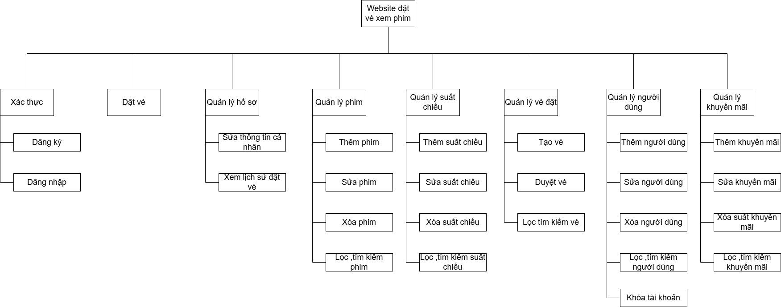
        - Sơ đồ phân rã chức năng

Chi tiết chức năng

Chức năng xác thực
Thực hiện các tác vụ liên quan tới xác thực như là đăng nhập đăng, đăng ký.

Chức năng đặt vé
Hiển thị danh sách các bộ phim đang chiếu và sắp chiếu. Người dùng có thể chọn phim, suất chiếu, vị trí ghế ngồi và thực hiện đặt vé

Chức năng quản lý hồ sơ
Cho phép người dùng xem và chỉnh sửa thông tin cá nhân như: họ tên, email, số điện thoại, ảnh đại diện. Ngoài ra, người dùng có thể xem lịch sử đặt vé, trạng thái thanh toán và nhận thông báo từ hệ thống

Chức năng quản lý phim
Cho phép quản trị viên thêm, chỉnh sửa, xóa thông tin phim như tên phim, mô tả, thể loại, thời lượng, poster, trailer, và trạng thái công chiếu. Thông tin phim được hiển thị cho người dùng khi đặt vé

Chức năng quản lý suất chiếu
Quản trị viên có thể thiết lập và quản lý các suất chiếu cho từng bộ phim, bao gồm: ngày giờ chiếu, phòng chiếu và trạng thái suất chiếu. Suất chiếu sẽ được liên kết với các phim tương ứng trong hệ thống đặt vé.

Chức năng quản lý vé đặt
Quản trị viên có thể theo dõi và quản lý các vé đã được đặt bởi người dùng. Bao gồm thông tin về người đặt vé, phim, suất chiếu, số lượng ghế, trạng thái thanh toán và duyệt vé.

Chức năng quản lý người dùng
Chức năng dành cho quản trị viên nhằm theo dõi và quản lý danh sách người dùng hệ thống. Có thể xem, sửa hoặc khóa tài khoản trong trường hợp vi phạm chính sách

Chức năng quản lý khuyến mãi
Cho phép quản trị viên tạo và quản lý các chương trình khuyến mãi, mã giảm giá. Các khuyến mãi này có thể được áp dụng trong quá trình đặt vé để thu hút người dùng.

Xác định các Actor và Use Case tổng quát

Xác định các tác nhân
- Sau khi khảo sát các trang web đặt vé xem phim em đã xác định được 4 tác nhân sử dụng website như sau:
- Quản trị viên (Admin): Người quản lý hệ thống.
- Nhân viên: Nhân viên soát vé.
- Khách xem: Khách chỉ truy cập website nhưng không đăng kí tài khoản.
- Thành viên: Khách xem đã đăng kí tài khoản và có thể đặt vé xem phim.

Mô tả các tác nhân
- Admin: Admin là thành phần quan trọng của hệ thống. Có nhiệm vụ quản lý các bộ phim và có thể tạo được các lịch chiếu cho phim. Ngoài ra, Admin còn là người quản lý về thông tin đặt vé, phòng chiếu, khuyến mãi và các tin tức hiển thị trên trang web.
- Khách xem: Khách xem là những khách không đăng kí tài khoản. Khách xem có thể xem các thông tin về phim, lịch chiếu, tin tức và khuyến mãi và tìm kiếm phim trên trang web. Khách xem có thể đăng kí tài khoản để trở thành thành viên.
- Thành viên: Thành viên là những khách xem đã đăng kí tài khoản. Thành viên có tất cả chức năng của khách xem. Ngoài ra thành viên có thể đặt vé xem phim, quản lý hồ sơ cá nhân.
- Nhân viên: Nhân viên là người hỗ trợ vận hành hệ thống dưới sự phân quyền của Admin. Họ có thể thực hiện các tác vụ như kiểm tra thông tin đặt vé, xác nhận thanh toán tại quầy, hỗ trợ khách hàng trong quá trình đặt vé hoặc hủy vé.

Biểu đồ Use case tổng quát
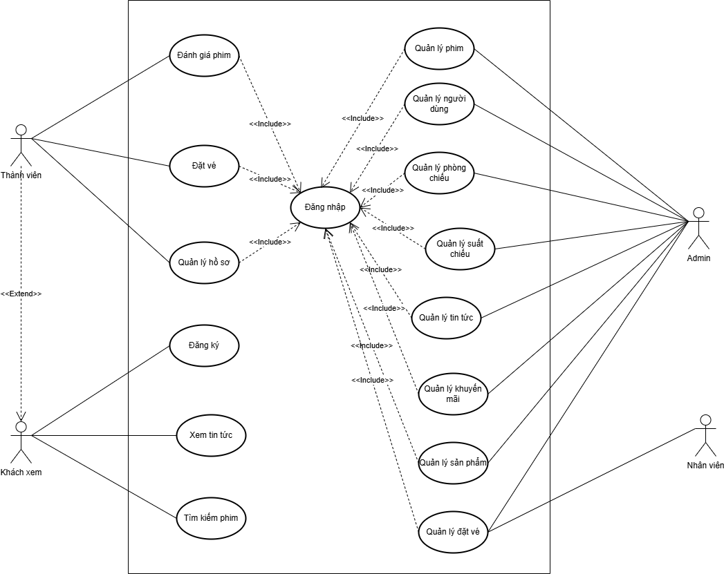
        - Biểu đồ Use case tổng quát

Biều đồ Use case từng chức năng cho hệ thống
- Biểu đồ Use case chức năng đăng kí
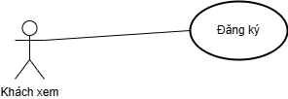
        - Biểu đồ Use case chức năng đăng kí
Tác nhân | Khách xem
Mô tả | Use case cho khách xem đăng kí tài khoản
Điều kiện trước
Dòng sự kiện chính | - Chọn chức năng đăng nhập rồi nhấn sang đăng ký.  - Giao diện đăng kí tài khoản hiện lên.  - Nhập email, mật khẩu, họ tên.  - Hệ thống sẽ kiểm tra tính hợp lệ của dữ liệu người dùng nhập. Nếu có dữ liệu không hợp lệ sẽ chuyển sang sự kiện rẽ nhánh A1. Nếu dữ liệu hợp lệ sẽ chuyển hướng về trang chủ.  - Use case kết thúc
Dòng sự kiện rẽ nhánh | - Dòng rẽ nhánh A1: Đăng kí không thành công.  - Hệ thống thông báo quá trình đăng kí thất bại và hiển thị lỗi.  - Hệ thống yêu cầu nhập lại các phần bị lỗi.  - Use Case kết thúc.
Kết quả | Khách xem đăng kí tài khoản thành công.
          - Đặc tả Use case đăng kí
- Biểu đồ Use case chức năng đăng nhập
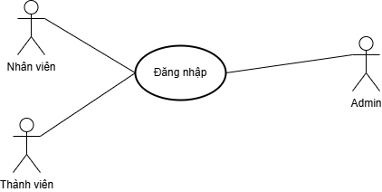
        - Biểu đồ Use case chức năng đăng nhập
Tác nhân | Thành viên, Nhân viên, Admin.
Mô tả | Use case cho thành viên, nhân viên, Admin đăng nhập.
Điều kiện trước | Thành viên, nhân viên, Admin đã có tài khoản.
Dòng sự kiện chính | - Chọn chức năng đăng nhập.  - Giao diện đăng nhập hiện lên.  - Nhập email, mật khẩu.  - Hệ thống kiểm tra tính hợp lệ của dữ liệu. Nếu không hợp lệ sẽ chuyển qua sự kiện rẽ nhánh A1. Nếu dữ liệu hợp lệ sẽ chuyển hướng về trang chủ. Nếu thành viên là Admin hoặc nhân viên sẽ chuyển hướng về trang quản trị  - Use Case kết thúc.
Dòng sự kiện rẽ nhánh | - Dòng rẽ nhánh A1: Đăng nhập không thành công.  - Hệ thống thông báo quá trình đăng nhập thất bại và hiển thị lỗi.  - Hệ thống yêu cầu nhập lại các phần bị lỗi.  - Use Case kết thúc.
Kết quả | Thành viên, nhân viên, Admin đăng nhập thành công.
          - Đặc tả Use case đăng nhập
- Biểu đồ Use-Case chức năng đặt vé
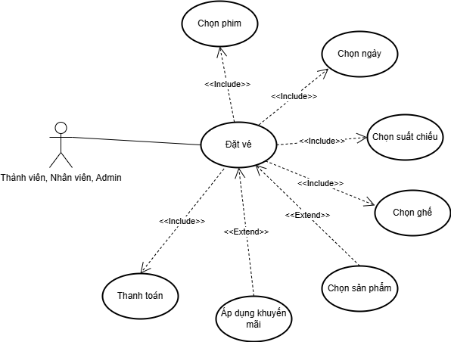
        - Biểu đồ Use case chức năng đặt vé
Tác nhân | Thành viên.
Mô tả | Use case cho thành viên đặt vé xem phim .
Điều kiện trước | Thành viên đã đăng nhập vào hệ thống.
Dòng sự kiện chính | - Hệ thống hiển thị danh sách các bộ phim tại rạp.  - Tác nhân chọn một phim mà mình muốn xem  - Hệ thống hiển thị thông tin phim và lịch chiếu  - Tác nhân chọn giờ chiếu mà mình muốn đặt vé  - Hệ thống hiển thị sơ đồ ghế ngồi  - Tác nhân chọn các ghế ngồi phù hợp với mình và chọn tiếp tục  - Hệ thống hiển thị thông tin thanh toán như thông tin khách hàng, ghế ngồi, phim, phòng chiếu, giờ chiếu  - Hệ thống hiển thị danh sách các sản phẩm đi kèm và khuyến mãi  - Tác nhân có thể chọn thêm sản phẩm đi kèm hoặc áp dụng khuyến mãi và chọn thanh toán  - Tác nhân tiến hành thanh toán. Nếu tác nhân thanh toán ít hơn số tiền cần thanh toán sẽ chuyển qua sự kiện rẽ nhánh A1. Nếu tác nhân thanh toán đủ số tiền thì hệ thống sẽ thông báo đặt vé thành công.  - Use Case kết thúc.
Dòng sự kiện rẽ nhánh | - Dòng rẽ nhánh A1: Tác nhân thanh toán số tiền ít hơn số tiền cần thanh toán. Hệ thống sẽ thông báo thanh toán thất bại.  - Use Case kết thúc.
Kết quả | Tác nhân đặt vé thành công.
          - Đặc tả Use case đặt vé
- Use Case quản lý hồ sơ
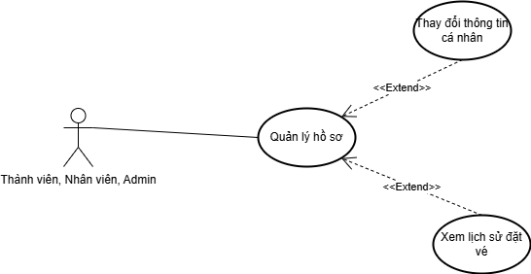
        - Biểu đồ Use case chức năng quản lý hồ sơ
Tác nhân | Thành viên, Admin.
Mô tả | Use case cho thành viên, nhân viên, Admin quản lý hồ sơ.
Điều kiện trước | Thành viên, nhân viên, Admin đã đăng nhập vào hệ thống
Dòng sự kiện chính | - Thành viên, nhân viên, Admin chọn xem hồ sơ của mình.  - Thay đổi thông tin cá nhân: Sửa các thông tin như họ tên, ngày sinh, số điện thoại hoặc mật khẩu... Nếu dữ liệu không hợp lệ chuyển sang sự kiện rẽ nhánh A1. Nếu dữ liệu hợp lệ thì thông báo thành công.  - Thành viên xem lịch sử đặt vé của mình  - Use Case kết thúc.
Dòng sự kiện rẽ nhánh | - Dòng rẽ nhánh A1: Hệ thống thông báo dữ liệu không hợp lệ, yêu cầu nhập lại.  - Use Case kết thúc.
Kết quả | Thành viên, nhân viên, Amin thay đổi các thông tin hồ sơ của mình thành công.
          - Đặc tả Use case quản lý hồ sơ
- Use Case quản lý phim
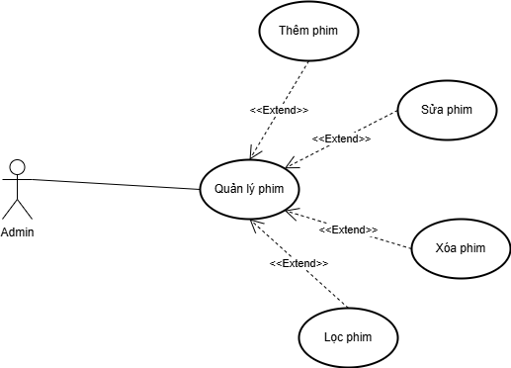
        - Biểu đồ Use case chức năng quản lý phim
Tác nhân | Admin.
Mô tả | Use case cho Admin quản lý phim
Điều kiện trước | Admin đã đăng nhập vào hệ thống
Dòng sự kiện chính | - Admin chọn mục quản lý phim.  - Giao diện quản lý phim hiện lên.  - Admin xem thông tin về các phim.  - Admin có thể tìm kiếm phim theo tên phim và lọc phim theo trạng thái  - Admin có thể thêm, sửa thông tin, xóa phim nếu có nhu cầu.  - Hệ thống sẽ kiểm tra tính hợp lệ của dữ liệu, nếu không hợp lệ thì chuyển qua sự kiện rẽ nhánh A1. Nếu dữ liệu hợp lệ thì hệ thống sẽ cập nhật dữ liệu và hiển thị danh sách phim cập nhật.  - Use Case kết thúc.
Dòng sự kiện rẽ nhánh | - Dòng rẽ nhánh A1: hệ thống thông báo dữ liệu không hợp lệ, yêu cầu nhập lại.  - Use Case kết thúc
Kết quả | Admin xem và thêm, sửa, xóa thông tin phim nếu có nhu cầu .
          - Đặc tả Use case quản lý phim

- Use Case quản lý suất chiếu
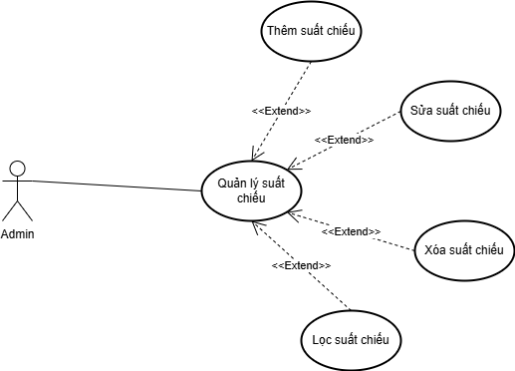
        - Biểu đồ Use case quản lý suất chiếu
Tác nhân | Admin.
Mô tả | Use case cho Admin quản lý suất chiếu
Điều kiện trước | Admin đã đăng nhập vào hệ thống
Dòng sự kiện chính | - Admin chọn mục quản lý suất chiếu.  - Giao diện quản lý suất chiếu hiện lên.  - Admin xem thông tin về các suất chiếu.  - Admin có thể lọc các suất chiếu theo phim, ngày chiếu.  - Admin có thể thêm, sửa, xóa suất chiếu nếu có nhu cầu.  - Hệ thống sẽ kiểm tra tính hợp lệ của dữ liệu và xem có suất chiếu nào bị trùng với suất chiếu Admin muốn thêm không. Nếu dữ liệu không hợp lệ sẽ chuyển qua sự kiện rẽ nhánh A1, nếu bị trùng suất chiếu sẽ chuyển qua sự kiện rẽ nhánh A2. Nếu dữ liệu hợp lệ và không có suất chiếu nào bị trùng với suất chiếu đang thêm thì hệ thống sẽ cập nhật dữ liệu và hiển thị danh sách suất chiếu cập nhật.  - Use Case kết thúc.
Dòng sự kiện rẽ nhánh | - Dòng rẽ nhánh A1: hệ thống thông báo dữ liệu không hợp lệ. Cập nhật suất chiếu thất bại.  - Dòng rẽ nhánh A2: hệ thống thông báo suất chiếu bị trùng lịch và hiển thị nút bấm hiển thị danh sách lịch trùng. Cập nhật suất chiếu thất bại  - Use Case kết thúc
Kết quả | Admin xem và thêm, sửa, xóa suất chiếu nếu có nhu cầu .
          - Đặc tả Use case quản lý suất chiếu
- Use Case quản lý thông tin đặt vé
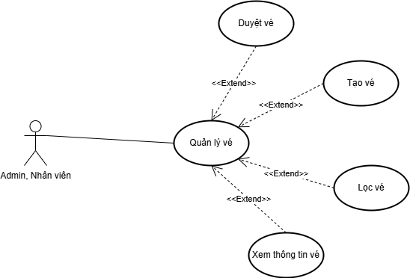
        - Biểu đồ Use case chức năng quản lý vé
Tác nhân | Admin, nhân viên
Mô tả | Use case cho Admin và nhân viên quản lý thông tin đặt vé.
Điều kiện trước | Admin, nhân viên đã đăng nhập vào hệ thống
Dòng sự kiện chính | - Tác nhân chọn mục quản lý thông tin đặt vé.  - Giao diện quản lý thông tin đặt vé hiện lên.  - Admin xem thông tin về các vé đặt.  - Admin có thể tìm kiếm thông tin vé đặt theo mã vé đặt và lọc các thông tin vé đặt theo ngày đặt.  - Tác nhân còn có thể duyệt vé để vào rạp  - Use Case kết thúc.
Dòng sự kiện rẽ nhánh
Kết quả | Admin, nhân viên duyệt vé và tìm kiếm thông tin đặt vé nếu có nhu cầu .
          - Đặc tả Use case quản lý vé
- Use Case quản lý khuyến mãi
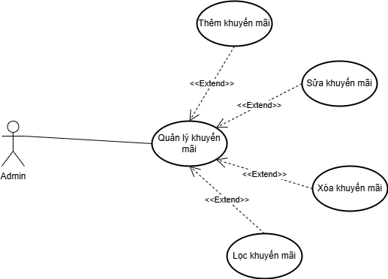
        - Biểu đồ Use case chức năng quản lý khuyến mãi
Tác nhân | Admin.
Mô tả | Use case cho Admin quản lý sản khuyến mãi.
Điều kiện trước | Admin đã đăng nhập vào hệ thống
Dòng sự kiện chính | - Admin chọn mục quản lý khuyến mãi.  - Giao diện quản lý khuyến mãi hiện lên.  - Admin xem thông tin về các khuyến mãi.  - Admin có thể thêm, sửa thông tin, xóa khuyến mãi nếu có nhu cầu.  - Hệ thống sẽ kiểm tra tính hợp lệ của dữ liệu, nếu không hợp lệ thì chuyển qua sự kiện rẽ nhánh A1. Nếu dữ liệu hợp lệ thì hệ thống sẽ cập nhật dữ liệu và hiển thị danh sách khuyến mãi cập nhật.  - Use Case kết thúc.
Dòng sự kiện rẽ nhánh | - Dòng rẽ nhánh A1: hệ thống thông báo dữ liệu không hợp lệ, yêu cầu nhập lại.  - Use Case kết thúc
Kết quả | Admin xem và thêm, sửa,xóa thông tin khuyến mãi nếu có nhu cầu.
          - Đặc tả Use case quản lý khuyến mãi
- Use Case quản lý người dùng
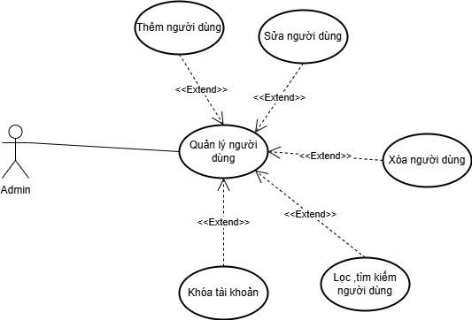
        - Biểu đồ Use case chức năng quản lý người dùng
Tác nhân | Admin.
Mô tả | Use case cho Admin quản lý người dùng.
Điều kiện trước | Admin đã đăng nhập vào hệ thống
Dòng sự kiện chính | - Admin chọn mục quản lý nhân viên hoặc quản lý thành viên.  - Giao diện quản lý hiện lên.  - Admin xem thông tin về các người dùng (nhân viên hoặc thành viên).  - Admin có thể thêm, sửa thông tin, xóa nhân viên hoặc thành viên.  - Hệ thống sẽ kiểm tra tính hợp lệ của dữ liệu, nếu không hợp lệ thì chuyển qua sự kiện rẽ nhánh A1. Nếu dữ liệu hợp lệ thì hệ thống sẽ cập nhật dữ liệu và hiển thị danh sách người dùng cập nhật.  - Use Case kết thúc.
Dòng sự kiện rẽ nhánh | - Dòng rẽ nhánh A1: hệ thống thông báo dữ liệu không hợp lệ, yêu cầu nhập lại.  - Use Case kết thúc
Kết quả | Admin xem và thêm, sửa, xóa thông tin người dùng nếu có nhu cầu .
          - Đặc tả Use case quản lý người dùng
- Use Case quản lý phòng
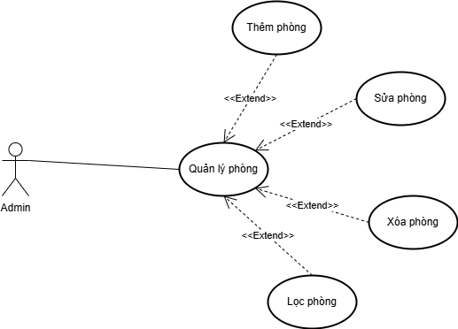
        - Biểu đồ Use case chức năng quản lý phòng
Tác nhân | Admin.
Mô tả | Use case cho Admin quản lý phòng chiếu.
Điều kiện trước | Admin đã đăng nhập vào hệ thống
Dòng sự kiện chính | - Admin chọn mục quản lý phòng chiếu.  - Giao diện quản lý phòng chiếu hiện lên.  - Admin xem thông tin về các phòng.  - Admin có thể thêm, sửa thông tin, xóa phòng nếu có nhu cầu.  - Hệ thống sẽ kiểm tra tính hợp lệ của dữ liệu, nếu không hợp lệ thì chuyển qua sự kiện rẽ nhánh A1. Nếu dữ liệu hợp lệ thì hệ thống sẽ cập nhật dữ liệu và hiển thị danh sách phòng đã cập nhật.  - Use Case kết thúc.
Dòng sự kiện rẽ nhánh | - Dòng rẽ nhánh A1: hệ thống thông báo dữ liệu không hợp lệ, yêu cầu nhập lại.  - Use Case kết thúc
Kết quả | Admin xem và thêm, sửa, xóa thông tin phòng nếu có nhu cầu.
          - Đặc tả Use case quản lý phòng
- Use Case quản lý sản phẩm
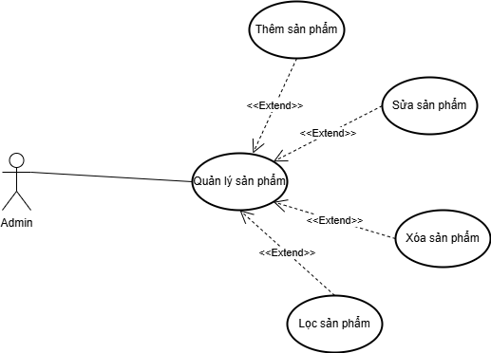
        - Biểu đồ Use case chức năng quản lý sản phẩm
Tác nhân | Admin.
Mô tả | Use case cho Admin quản lý sản phẩm.
Điều kiện trước | Admin đã đăng nhập vào hệ thống
Dòng sự kiện chính | - Admin chọn mục quản lý sản phẩm.  - Giao diện quản lý sản phẩm hiện lên.  - Admin xem thông tin về các sản phẩm.  - Admin có thể thêm, sửa thông tin, xóa sản phẩm nếu có nhu cầu.  - Hệ thống sẽ kiểm tra tính hợp lệ của dữ liệu, nếu không hợp lệ thì chuyển qua sự kiện rẽ nhánh A1. Nếu dữ liệu hợp lệ thì hệ thống sẽ cập nhật dữ liệu và hiển thị danh sách sản phẩm đã cập nhật.  - Use Case kết thúc.
Dòng sự kiện rẽ nhánh | - Dòng rẽ nhánh A1: hệ thống thông báo dữ liệu không hợp lệ, yêu cầu nhập lại.  - Use Case kết thúc
Kết quả | Admin xem và thêm, sửa, xóa thông tin sản phẩm nếu có nhu cầu.
          - Đặc tả Use case quản lý sản phẩm
- Use Case quản lý tin tức
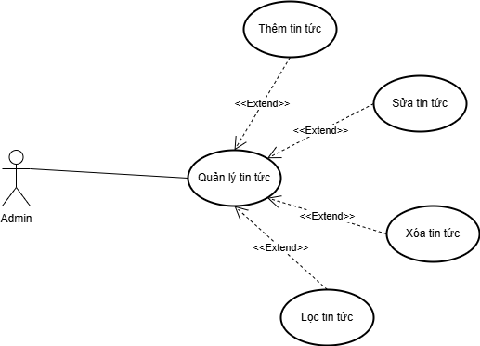
        - Biểu đồ Use case chức năng quản lý tin tức
Tác nhân | Admin.
Mô tả | Use case cho Admin quản lý tin tức.
Điều kiện trước | Admin đã đăng nhập vào hệ thống
Dòng sự kiện chính | - Admin chọn mục quản lý tin tức.  - Giao diện quản lý tin tức hiện lên.  - Admin xem thông tin về các tin tức.  - Admin có thể thêm, sửa thông tin, xóa tin tức nếu có nhu cầu.  - Hệ thống sẽ kiểm tra tính hợp lệ của dữ liệu, nếu không hợp lệ thì chuyển qua sự kiện rẽ nhánh A1. Nếu dữ liệu hợp lệ thì hệ thống sẽ cập nhật dữ liệu và hiển thị danh sách tin tức đã cập nhật.  - Use Case kết thúc.
Dòng sự kiện rẽ nhánh | - Dòng rẽ nhánh A1: hệ thống thông báo dữ liệu không hợp lệ, yêu cầu nhập lại.  - Use Case kết thúc
Kết quả | Admin thêm, xem và sửa thông tin tin tức nếu có nhu cầu.
          - Đặc tả Use case quản lý tin tức

Sơ đồ Activity

Đăng ký, Đăng nhập
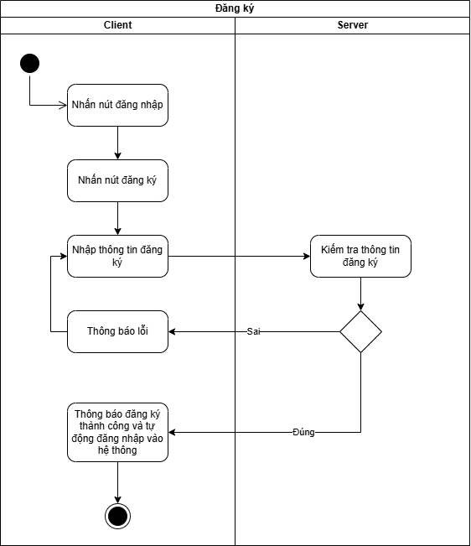
        - Sơ đồ activity chức năng đăng ký
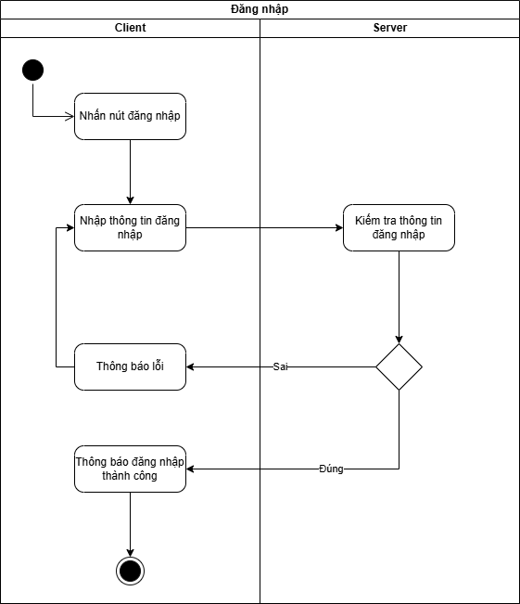
        - Sơ đồ activity chức năng đăng nhập

Đặt vé
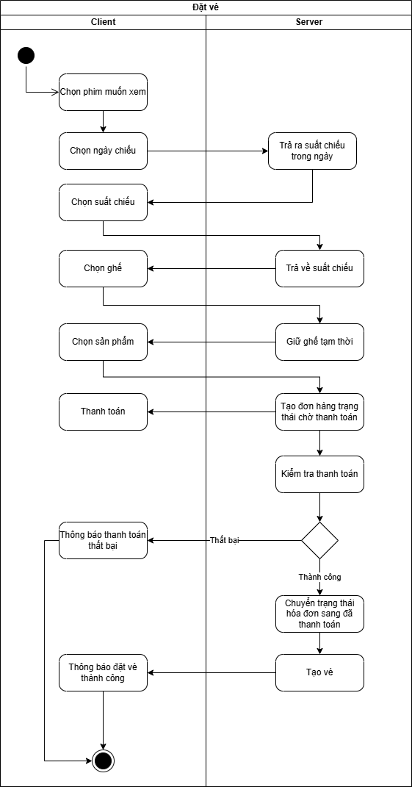
        - Sơ đồ activity chức năng đặt vé

Quản lý hồ sơ
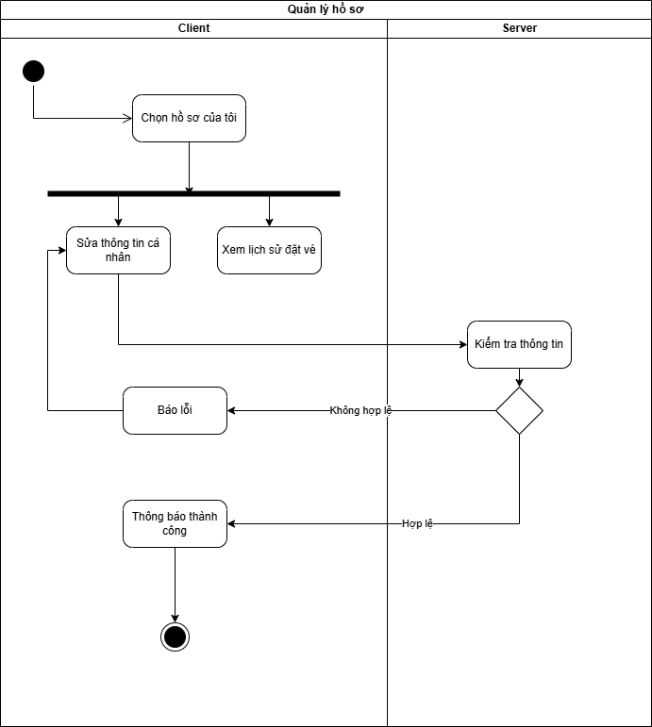
        - Sơ đồ activity chức năng quản lý hồ sơ

Quản lý phim
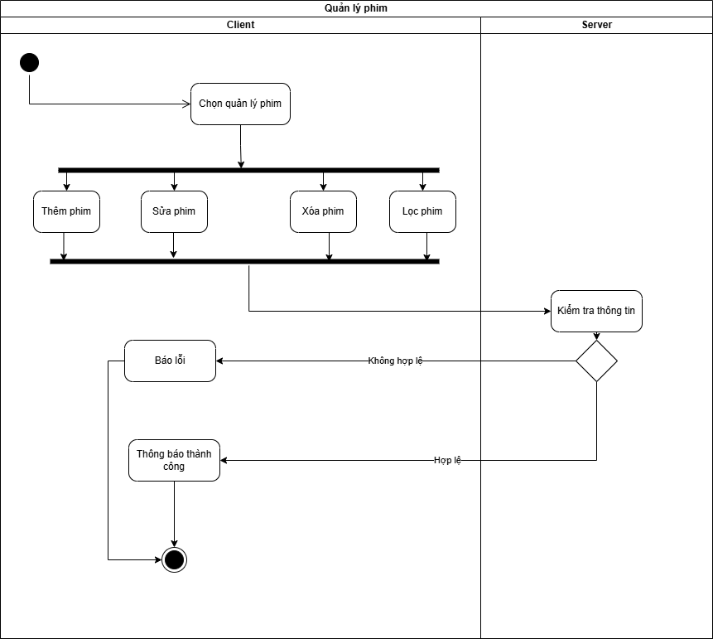
        - Sơ đồ activity chức năng quản lý phim

Quản lý suất chiếu
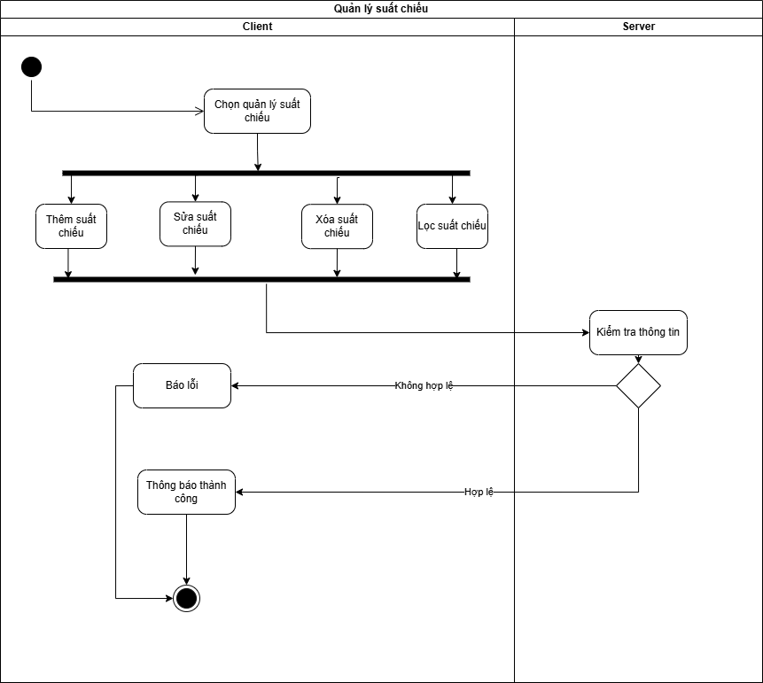
        - Sơ đồ activity chức năng quản lý suất chiếu

Quản lý khuyến mãi
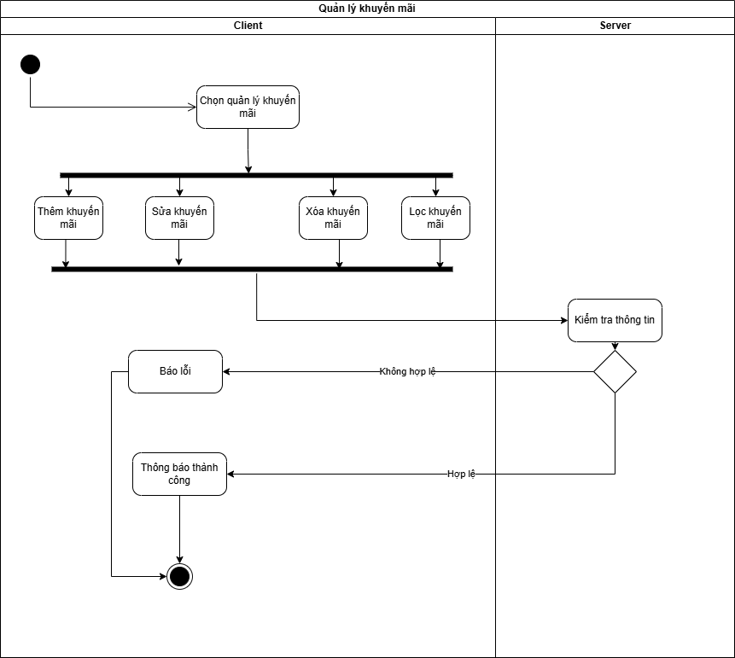
        - Sơ đồ activity chức năng quản lý khuyến mãi

Cơ sở dữ liệu

Biểu đồ cơ sở dữ liệu quan hệ
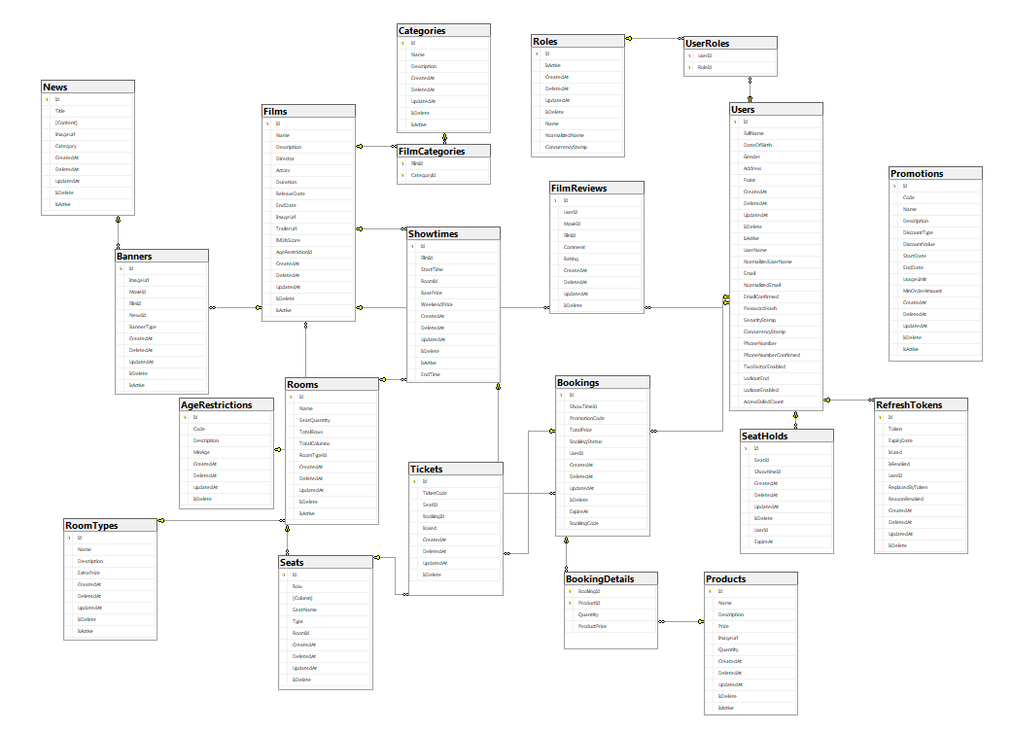
        - Biểu đồ cơ sở dữ liệu quan hệ

Danh sách các bảng

Bảng Films
STT | Tên trường | Kiểu dữ liệu | Mô tả
1 | Id (PK) | GUID | Mã phim
2 | Name | TEXT | Tên phim
3 | Description | TEXT | Mô tả phim
4 | ReleaseDate | DATETIME | Ngày khởi chiếu
5 | EndDate | DATETIME | Ngày kết thúc
6 | Actors | TEXT | Diễn viên
7 | ImageUrl | TEXT | Link ảnh phim
8 | Duration | INT | Thời lượng
9 | Director | TEXT | Đạo diễn phim
10 | LinkUrl | TEXT | Link Trailer
14 | CreatedAt | DATETIME | Ngày tạo
15 | DeletedAt | DATETIME | Người tạo
16 | UpdatedAt | DATETIME | Đạo diễn
17 | IsDelete | BOOL | Đánh dấu đã xóa
18 | IsActive | BOOL | Phim có hiển thị hay không
19 | CategoryId (FK) | GUID | Mã thể loại
20 | AgeRestrictionId (FK) | GUID | Mã giới hạn độ tuổi
          - Bảng Films

Bảng Categories
STT | Tên trường | Kiểu dữ liệu | Mô tả
1 | Id (PK) | GUID | Mã thể loại
2 | Name | TEXT | Tên thể loại
3 | Description | TEXT | Mô tả
          - Bảng Categories

Bảng AgeRestrictions
STT | Tên trường | Kiểu dữ liệu | Mô tả
1 | Id (PK) | GUID | Mã giới hạn độ tuổi
2 | Code | TEXT | Mã Code giới hạn đội tuổi
3 | Description | TEXT | Mô tả
4 | MinAge | INT | Đội tuổi giới hạn
          - Bảng AgeRestrictions

Bảng Showtimes
STT | Tên trường | Kiểu dữ liệu | Mô tả
1 | Id (PK) | GUID | Mã suất chiếu
2 | StartTime | DATETIME | Thời gian bắt đầu
3 | EndTime | DATETIME | Thời gian kết thúc
4 | BasePrice | DECIMAL | Giá vé
5 | WeekendPrice | DECIMAL | Giá vé cuối tuần
6 | CreatedAt | DATETIME | Ngày tạo
7 | UpdatedAt | DATETIME | Ngày cập nhật
8 | DeletedAt | DATETIME | Ngày xóa
9 | FilmId (FK) | GUID | Mã phim
10 | RoomId (FK) | GUID | Mã phòng chiếu
11 | IsDelete | BOOL | Đánh dấu là xóa
          - Bảng Showtimes

Bảng Rooms
STT | Tên trường | Kiểu dữ liệu | Mô tả
1 | Id (PK) | GUID | Mã phòng chiếu
2 | Name | TEXT | Tên phòng chiếu
3 | SeatQuantity | INT | Số lượng ghế
4 | TotalRows | INT | Số hàng ghế
5 | TotalColumns | INT | Số ghế mỗi hàng
6 | TotalSeats | INT | Số chỗ ngồi
7 | RoomTypeId (FK) | GUID | Mã loại phòng
          - Bảng Rooms

Bảng RoomTypes
STT | Tên trường | Kiểu dữ liệu | Mô tả
1 | Id (PK) | GUID | Mã loại phòng
2 | Name | TEXT | Tên loại phòng
3 | Description | TEXT | Mô tả
4 | ExtraPrice | DECIMAL | Giá cộng thêm cho ghế vip
          - Bảng RoomTypes

Bảng Seats
STT | Tên trường | Kiểu dữ liệu | Mô tả
1 | Id (PK) | GUID | Mã ghế
2 | Row | INT | Hàng ghế
3 | Column | INT | Cột ghế
3 | Name | TEXT | Tên ghế
4 | SeatType | TEXT | Loại ghế
          - Bảng Seats

Bảng Bookings
STT | Tên trường | Kiểu dữ liệu | Mô tả
1 | Id (PK) | GUID | Mã đơn đặt
2 | BookingCode | TEXT | Mã Code đơn đặt
3 | CreatedAt | DATETIME | Ngày đặt vé
4 | PromotionCode | TEXT | Mã giảm giá
5 | TotalPrice | DECIMAL | Tổng giá
6 | BookingStatus | TEXT | Trạng thái đơn đặt
7 | ExpireAt | DATETIME | Thời gian hết hạn nếu chưa thanh toán
8 | UserId (FK) | GUID | Mã người đặt
9 | ShowId (FK) | GUID | Mã suất chiếu
          - Bảng Bookings

Bảng BookingDetails
STT | Tên trường | Kiểu dữ liệu | Mô tả
1 | BookingId (FK,PK) | GUID | Mã đơn đặt
2 | ProductId (FK,PK) | GUID | Mã sản phẩm
3 | Quantity | INT | Số lượng sản phẩm
4 | ProductPrice | DECIMAL | Giá sản phẩm
          - Bảng BookingDetails

Bảng Tickets
STT | Tên trường | Kiểu dữ liệu | Mô tả
1 | Id (PK) | GUID | Mã vé
2 | TicketCode | TEXT | Mã Code vé
3 | SeatId (FK) | GUID | Mã ghế
4 | BookingId (FK) | GUID | Mã đơn đặt
5 | IsUsed | BOOL | Đánh dấu đã dùng hay chưa
          - Bảng Tickets

Bảng Promotions
STT | Tên trường | Kiểu dữ liệu | Mô tả
1 | Id (PK) | GUID | Mã giảm giá
2 | Code | TEXT | Trạng thái ghế đặt
3 | Name | DATETIME | Thời gian đặt
4 | Description | INT | Mã lịch chiếu
5 | DiscountType | INT | Mã ghế ngồi
6 | DiscountValue | INT | Mã đặt vé
7 | StartDate | DATETIME | Ngày bắt đầu
8 | EndDate | DATETIME | Ngày kết thúc
9 | UsageLimit | INT | Giới hạn sử dụng
10 | MinOrderAmount | INT | Giá tối thiểu phải mua
          - Bảng Promotions

Bảng News
STT | Tên trường | Kiểu dữ liệu | Mô tả
1 | Id (PK) | GUID | Mã tin tức
2 | Title | TEXT | Tiêu đề
3 | Content | TEXT | Nội dung
4 | ImageUrl | TEXT | Link ảnh tin tức
5 | Category | TEXT | Mã code khách hàng
6 | CreatedAt | DATETIME | Ngày tạo
7 | DeletedAt | DATETIME | Ngày xóa
8 | UpdatedAt | DATETME | Ngày Sửa
          - Bảng News

Bảng Banners
STT | Tên trường | Kiểu dữ liệu | Mô tả
1 | Id (PK) | GUID | Mã hóa đơn
2 | ImageUrl | TEXT | Tổng tiền
3 | BannerType | TEXT | Loại banner
4 | FilmId (FK) | GUID | Mã phim
5 | NewId (FK) | GUID | Mã tin tức
          - Bảng Banners

Bảng FilmReviews
STT | Tên trường | Kiểu dữ liệu | Mô tả
1 | Id (PK) | GUID | Mã chi tiết hóa đơn
2 | Comment | TEXT | Nội dung đánh giá
3 | Rating | INT | Điểm đánh giá
4 | UserId (FK) | GUID | Mã người dùng
5 | FilmId (FK) | GUID | Mã phim
          - Bảng FilmReviews

Bảng SeatHolds
STT | Tên trường | Kiểu dữ liệu | Mô tả
1 | Id (PK) | GUID | Mã giữ ghế
2 | ExpireAt | DATETIME | Thời gian hết hạn
3 | SeatId (FK) | GUID | Mã ghế
4 | ShowtimeId (FK) | GUID | Mã suất chiếu
5 | UserId (FK) | GUID | Mã người giữ
          - Bảng SeatHolds

Bảng Users
STT | Tên trường | Kiểu dữ liệu | Mô tả
1 | Id (PK) | GUID | Mã người dùng
2 | FullName | TEXT | Họ tên
3 | DateOfBirth | DATETIME | Ngày sinh
4 | Gender | BIT | Giới tính
5 | UserName | DATETIME | Tên đăng nhập
6 | Email | TEXT | Email
7 | PhoneNumber | TEXT | Số điện thoại
8 | PasswordHash | TEXT | Mật khẩu đã mã hóa
9 | CreatedAt | DATETIME | Ngày tạo
10 | DeletedAt | DATETIME | Ngày xóa
11 | UpdatedAt | DATETIME | Ngày cập nhật
12 | IsDelete | BOOL | Đánh dấu đã xóa
13 | IsActive | BOOL | Trạng thái
14 | Address | TEXT | Địa chỉ
          - Bảng Users

Bảng Roles
STT | Tên trường | Kiểu dữ liệu | Mô tả
1 | Id (PK) | GUID | Mã quyền
2 | Name | TEXT | Tên quyền
          - Bảng Roles

Bảng RefreshTokens
STT | Tên trường | Kiểu dữ liệu | Mô tả
1 | Id (PK) | GUID | Mã refresh token
2 | Token | TEXT | Token
3 | ExpireDate | DATETIME | Ngày hết hạn
4 | IsUsed | BOOL | Đánh dấu đã sử dụng chưa
5 | IsRevoked | BOOL | Đánh dấu bị thu hồi chưa
6 | UserId (FK) | GUID | Mã người dùng
          - Bảng RefreshTokens

Bảng UserRoles
STT | Tên trường | Kiểu dữ liệu | Mô tả
1 | UserId (PK, FK) | GUID | Mã người dùng
2 | RoleId (PK, FK) | GUID | Mã quyền
          - Bảng UserRoles

TRIỂN KHAI VÀ KẾT QUẢ

Triển khai
- Quản lý mã nguồn: Code được quản lý tại Git và Github theo cấu trúc:
+ /client: Source code Angular
+ /server: Source code .NET API
- Quản lý tiến độ:
+ Giai đoạn 1: Phân tích yêu cầu và thiết kế giao diện.
+Giai đoạn 2: Triển khai backend và API.
+ Giai đoạn 3: Tích hợp giao diện với API.
+ Giai đoạn 4: Kiểm thử và hoàn thiện.

Kết quả

Kết quả đạt được
- Sau quá trình triển khai thực hiện, sinh viên đã hoàn thành được các yêu cầu đề ra cụ thể:
- Xây dựng thành công công giao diện của ứng dụng.
- Xây dựng được cơ sở dữ liệu cơ bản trên SQL Server.
- Các chức năng cơ bản được đề ra có thể chạy được.

Giao diện ứng dụng

Giao diện phía khách hàng

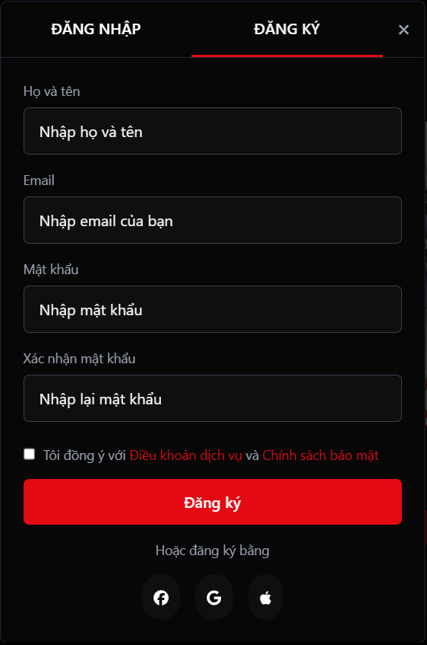
        - Modal đăng kí
- Modal đăng kí giúp khách xem có thể đăng kí để trở thành thành viên để đặt vé. Khách xem phải điền đầy đủ các thông tin như email, mật khẩu, họ tên.

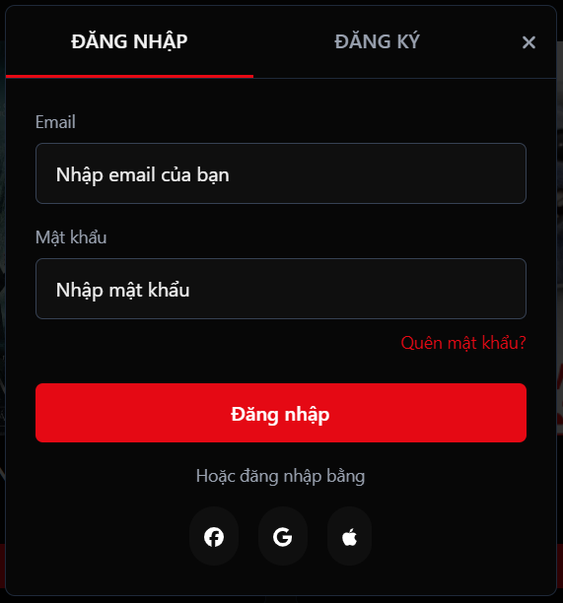
        - Modal đăng nhập
- Modal đăng nhập giúp thành viên có thể đăng nhập vào hệ thống để sử dụng các chức năng như đặt vé, quản lý hồ sơ.
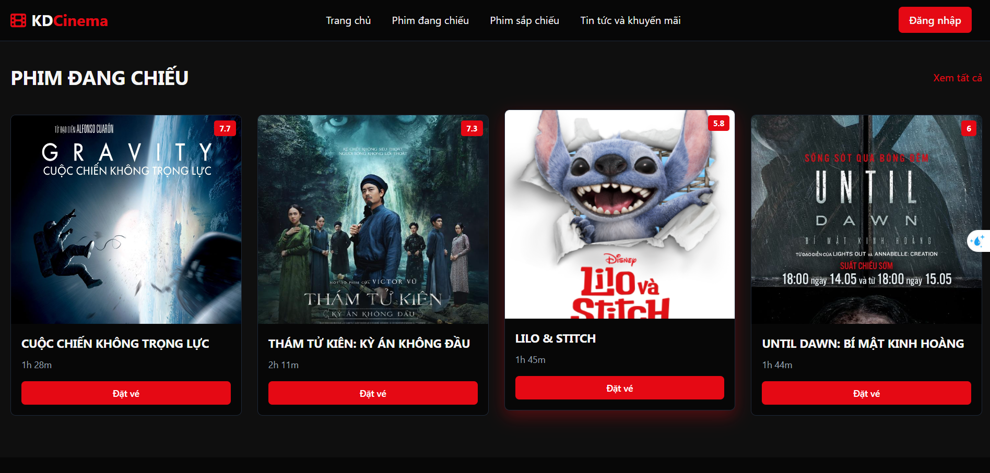
        - Trang chủ
- Trang chủ là nơi hiển thị các bộ phim hot đang chiếu tại rạp.
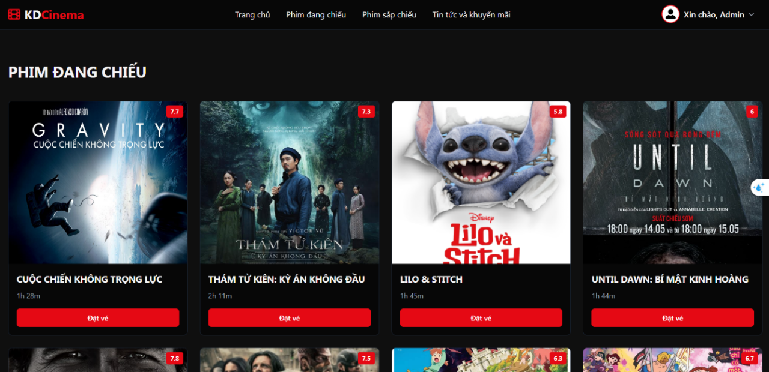
        - Trang danh sách phim
- Trang danh sách phim hiển thị các bộ phim đang chiếu hoặc sắp chiếu tại rạp, khách hàng có thể lựa chọn phim mình muốn đặt vé.

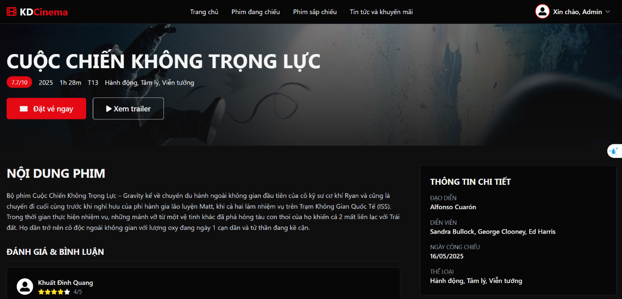
        - Trang chi tiết phim
- Trang chi tiết phim giúp khách hàng có thể xem các thông tin chi tiết về phim, xem trước trailer của phim, nhận xét đánh giá phim và đặt vé.
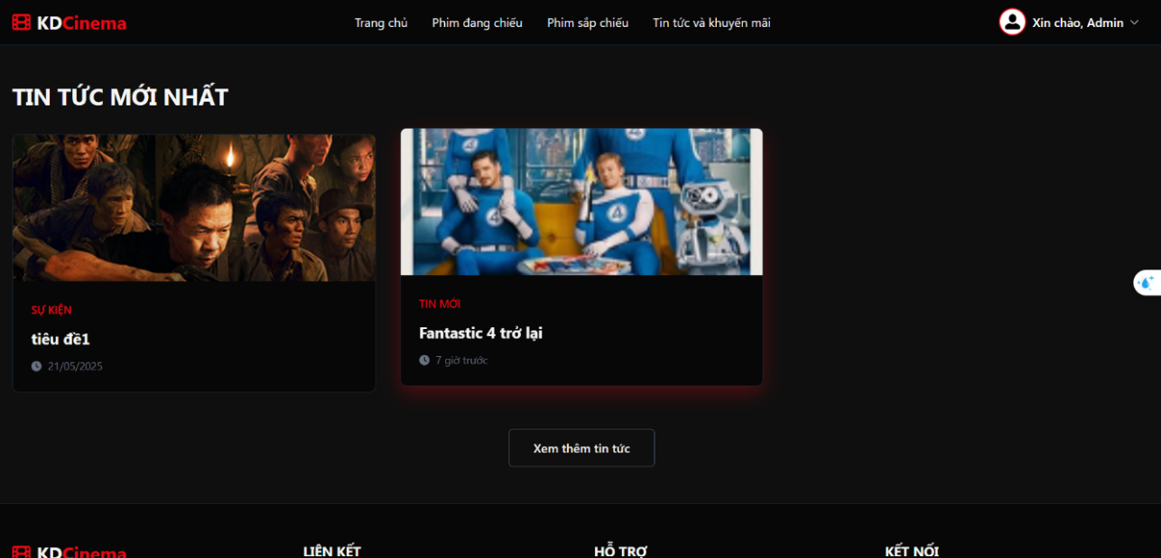
        - Trang tin mới và ưu đãi
- Đây là trang hiển thị các tin tức hot nhất về thế giới điện ảnh ngoài ra còn có các tin tức về khuyến mãi tại rạp. Khách hàng có thể nhận các khuyến mãi giảm giá cực kì ưu đãi.

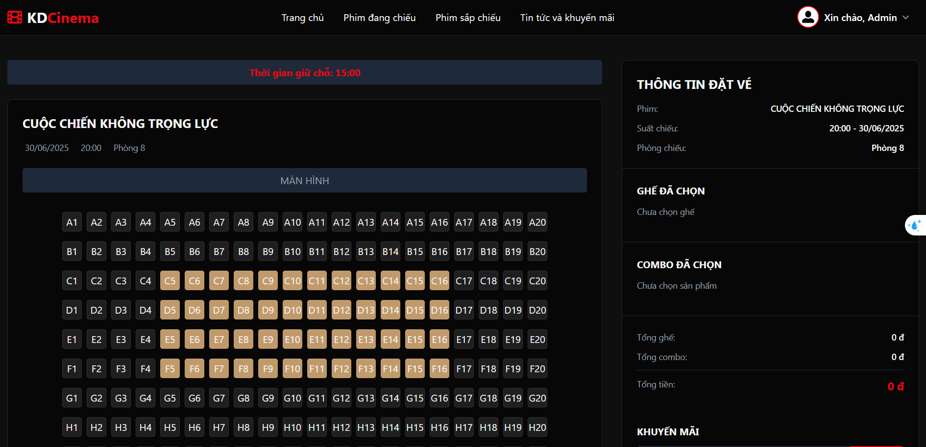
        - Trang chọn ghế
- Đây là trang chọn chỗ ngồi, khách hàng tiến hành chọn ghế ngồi theo sở thích của mình. Thông tin về suất chiếu và danh sách ghế ngồi được hiển thị ở phía bên phải.
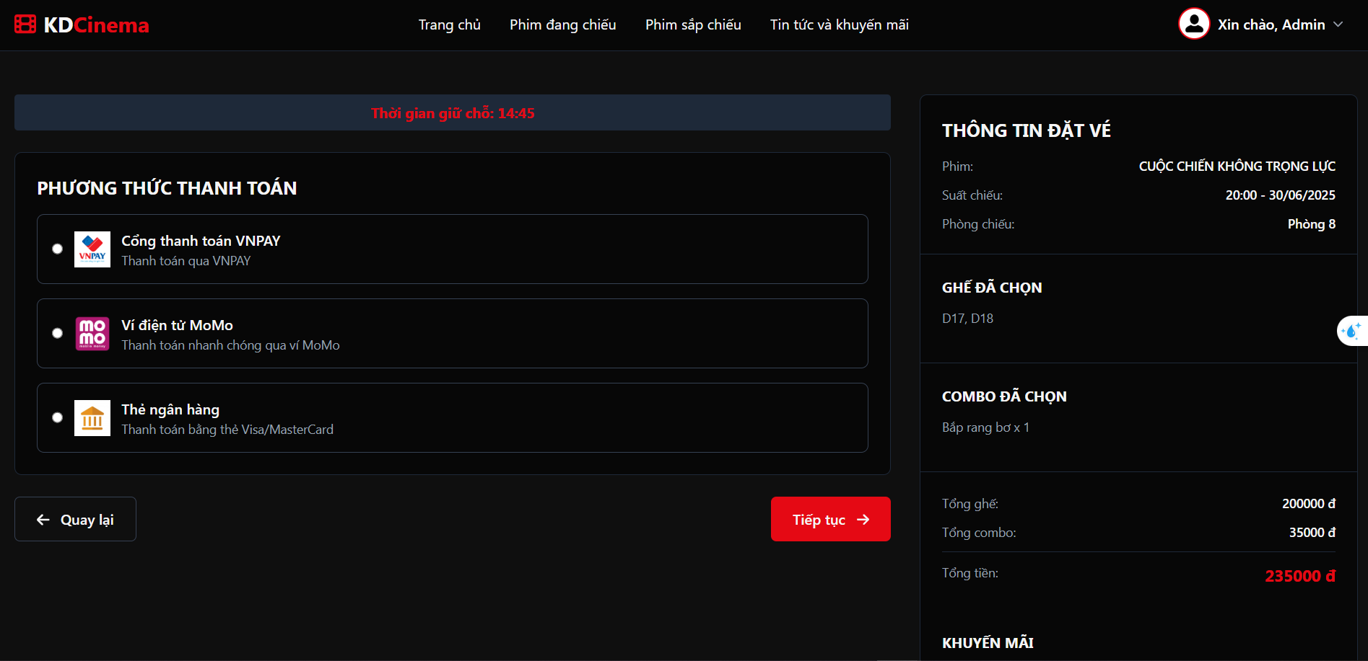
        - Trang thanh toán
- Trang thanh toán có chức năng hiển thị các phương thức thanh toán.

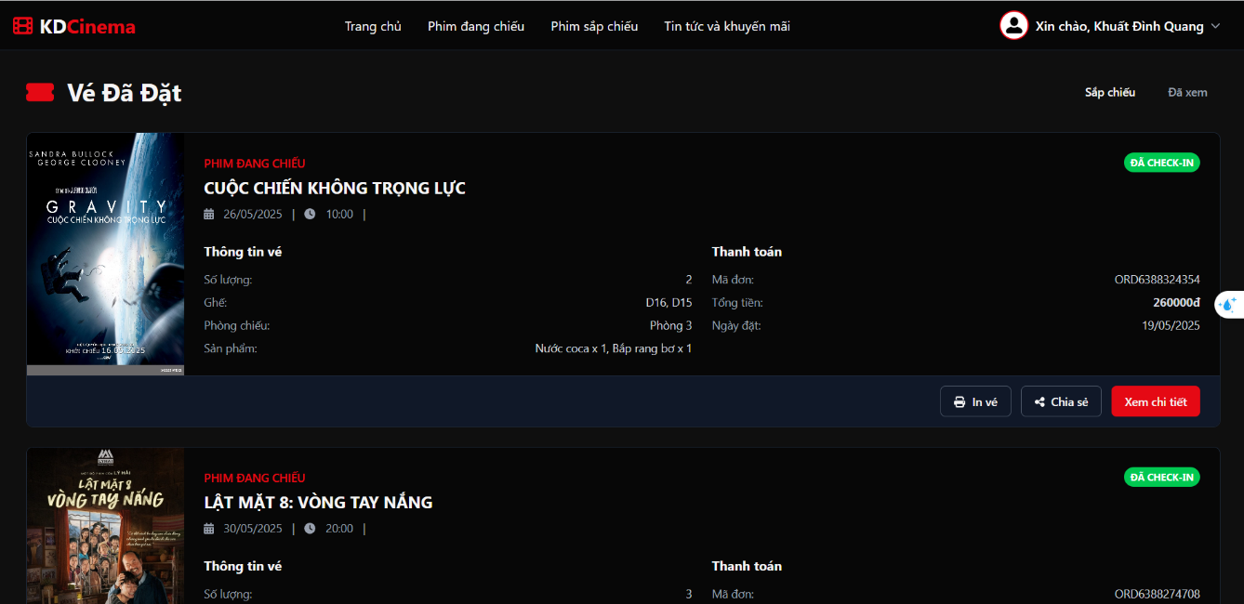
        - Trang lịch sử đặt vé
- Đây là trang hiển thị thông tin về các vé mà khách hàng đã mua.

Giao diện phía người quản trị
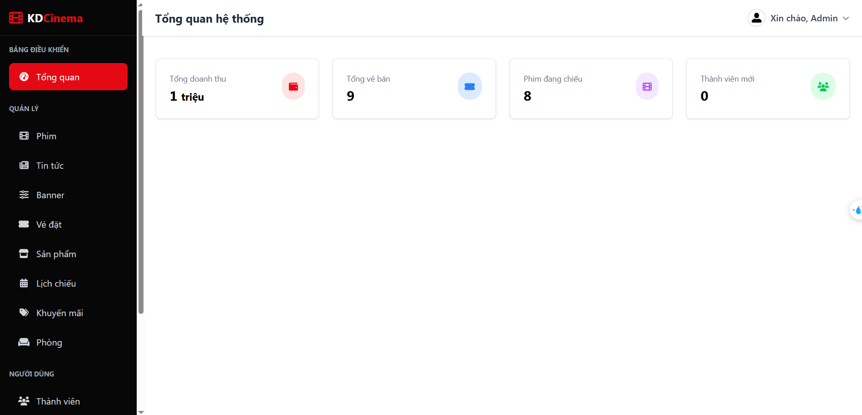
        - Trang DashBoard
- Trang DashBoard giúp người quản trị có cái nhìn tổng quan về doanh thu bán vé, số lượng phim đang chiếu, ...
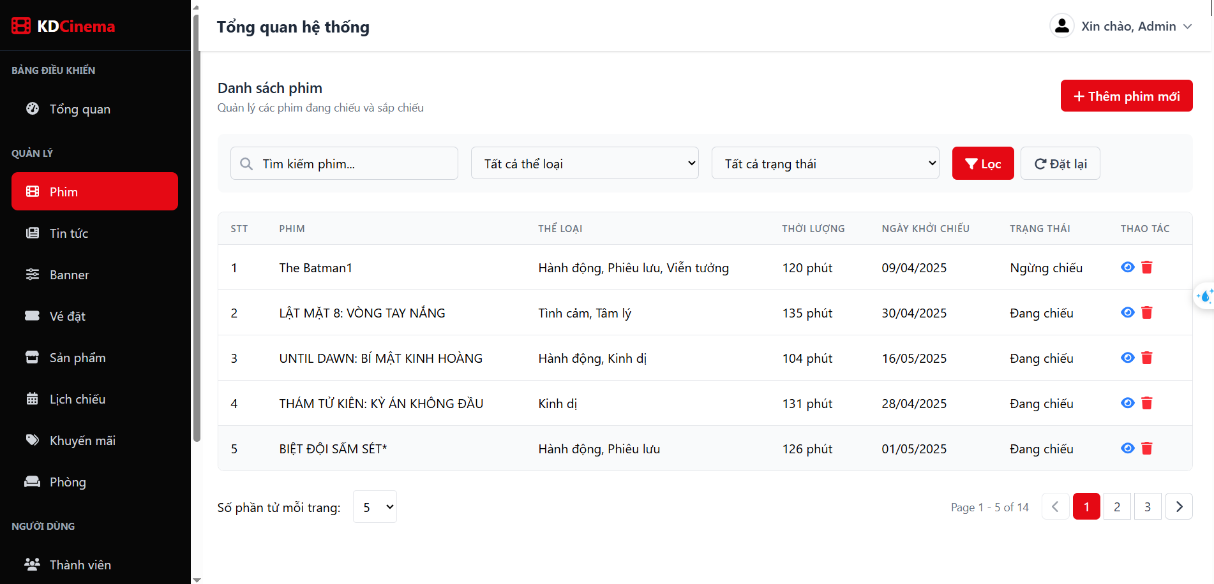
        - Trang quản lý phim
- Trang quản lý phim giúp người quản trị có thể tìm kiếm, lọc, thêm sửa xóa các bộ phim.
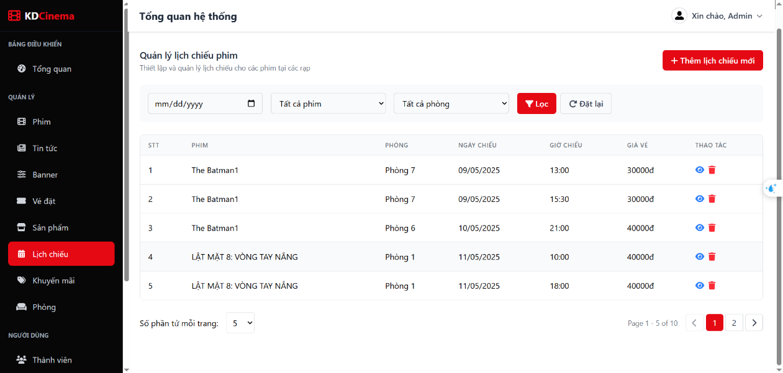
        - Trang quản lý suất chiếu
- Trang quản lý suất chiếu giúp người quản trị lọc các suất chiếu theo phim hoặc thêm, sửa, xóa các suất chiếu.
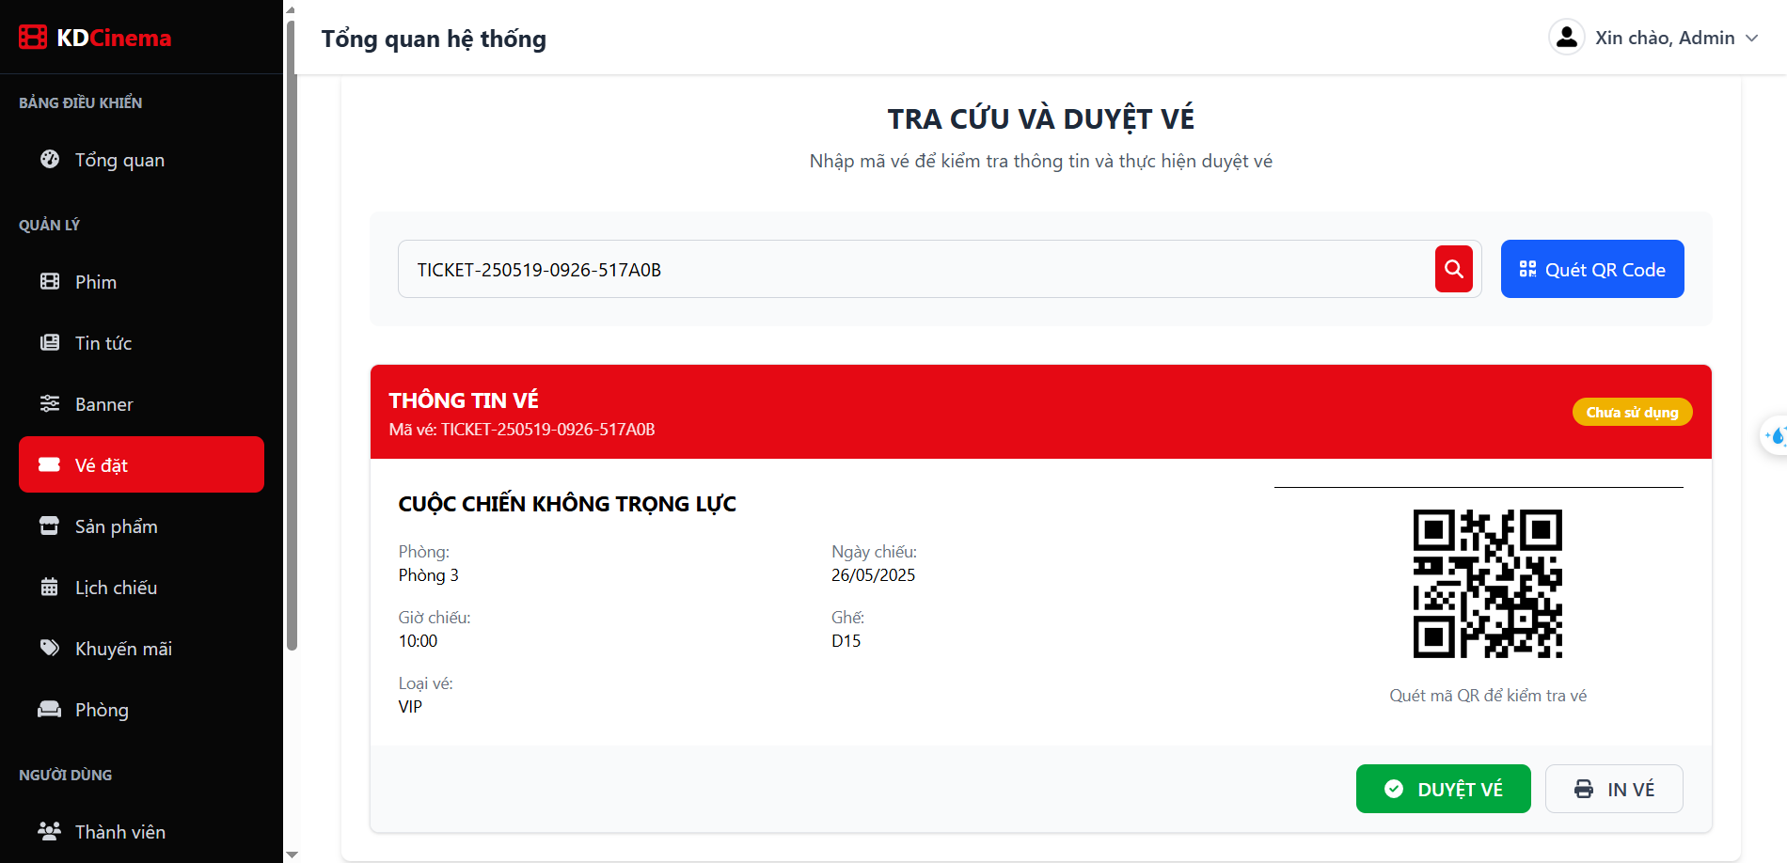
        - Trang quản lý thông tin đặt vé
- Đây là trang giúp người quản trị có thể xem các danh sách vé đặt, tìm kiếm vé đặt theo mã đặt vé hoặc tên khách hàng và lọc theo ngày đặt vé.
KẾT LUẬN VÀ KIẾN NGHỊ
- Kiến thức đạt được thông qua quá trình thực hiện đề tài xây dựng website đặt vé xem phim, em đã tiếp thu và vận dụng hiệu quả các kiến thức đã học, bao gồm:
- Kiến trúc phần mềm: Client-Server, CQRS, Repository pattern.
- Lập trình web frontend với Angular và Tailwind CSS.
- Phát triển backend với ASP.NET Core Web API và Entity Framework Core.
- Cách sử dụng dịch vụ lưu trữ s3 của amazon.
- Cách sử dụng SignalR trong sử lý dữ liệu realtime, hỗ trợ giữ ghế khi đặt vé.
- Kỹ năng đạt được:
- Thành thạo hơn trong việc thiết kế giao diện website đặt vé phim, đảm bảo tính trực quan, thân thiện và responsive.
- Kỹ năng quản lý source code với Github.
- Nâng cao kĩ năng phân tích thiết kế một hệ thống có quy mô nhỏ và vừa.
- Sản phẩm đạt được:
- Website hoạt động ổn định với các chức năng chính:
- Quản lý lịch chiếu, phim, suất chiếu, phòng chiếu, ghế ngồi, người dùng và vé đặt.
- Hỗ trợ chức năng tìm kiếm suất chiếu, chọn ghế, và đặt vé dễ dàng.
- Giao diện người dùng trực quan cho cả khách hàng và quản trị viên.
- Ưu, nhược điểm
- Ưu điểm:
- Giao diện hiện đại, dễ sử dụng, tương thích trên nhiều thiết bị.
- Phân quyền rõ ràng giữa quản trị viên và khách hàng.
- Áp dụng kiến trúc CQRS, giúp hệ thống dễ mở rộng và bảo trì.
- Nhược điểm:
- Hình thức thanh toán mới chỉ triển khai được bằng VNPay,
- Kiểm thử tự động chưa được triển khai (thiếu Unit Test, Integration Test).
- Tính bảo mật còn cơ bản, cần nâng cấp thêm ở các tính năng xác thực và quản lý truy cập.
- Chưa deploy được dự án lên môi trường production
- Hướng phát triển:
- Tích hợp AI hỗ trợ gợi ý phim
- Phát triển thêm tính năng đổi điểm khi đặt vé
- Triển khai kiểm thử tự động: sử dụng xUnit cho backend và Jasmine/Karma cho frontend.
- Cải tiến bảo mật: Hỗ trợ xác thực an toàn hơn thông qua OAuth 2.0

TÀI LIỆU THAM KHẢO
[1] Angular Official Documentation – https://angular.io/docs
[2] Tailwind CSS Documentation – https://tailwindcss.com/docs
[3] Microsoft Docs: ASP.NET Core – https://learn.microsoft.com/en-us/aspnet/core
[4] Entity Framework Core – https://learn.microsoft.com/en-us/ef/core
[5] VNPAY API Integration Guide – https://sandbox.vnpayment.vn/apis
[6] SignalR for ASP.NET Core – https://learn.microsoft.com/en-us/aspnet/core/signalr
[7] Amazon S3 Documentation – https://docs.aws.amazon.com/s3/index.html

